Kibertəhlükəsizlik anlayışı
İnformasiya təhlükəsizliyi dedikdə, məlumat və informasiya sistemlərinin icazəsiz giriş, istismar, nüfuzetmə, pozulma, dəyişdirilmə, məhvedilmə kimi hallardan qorunması prosesi başa düşülür. Eyni zamanda, informasiya təhlükəsizliyi informasiyanın və informasiya mühitinin təsadüfi və ya düşünülmüş, təbii və ya süni xarakterə malik təsirlərdən müdafiə vəziyyəti kimi də təhrif edilə bilər. Belə təsirlər informasiyaya və ya informasiya obyektlərinə, həmçinin informasiya istifadəçisinə və sahibinə yolverilməz ziyanlar vura bilir.
İnformasiyanın mühafizəsi – informasiya təhlükəsizliyinin təmin olunması üçün həyata keçirilən kompleks tədbirlərdir.
İnformasiyanın təhlükəsizliyi informasiyanın ən çox yayılmış üç əsas xüsusiyyətinə əsaslanır: məxfilik (konfidensiallıq), tamlıq və əlçatanlıq.

Məxfilik Tamlıq Əlçatanlıq

Təhlükəsizlik üçlüyü
İnformasiya təhlükəsizliyi” Təhlükəsizlik üçlüyü” (CIA Triad) olaraq adlandırılan üç əsas anlayışa (məxfilik, tamlıq və əlçatanlıq) əsaslanır.

Məxfilik
İnformasiyanın məxfiliyi məhdud dairədə onun bəlli olmasını ifadə edir. Əgər informasiya bu şəxslərdən başqa icazəsi olmayan şəxslərə əlçatandırsa, o zaman informasiyanın məxfiliyi pozulmuş hesab edilir. Bəzi informasiya növləri üçün məxfilik prioritet sayılır. Belə ki, konkret şəxslər barədə olan (bank hesabları, vergi məlumatları, tibbi müəssisələrdə pasiyentlərin vəziyyəti haqqında və s.) məlumatlarda da məxfiliyi qorumaq lazımdır. Bənzər bir məxfilik konsepsiyası, məlumatları görmə və eşitmə səlahiyyəti olmayan insanlardan qoruma qabiliyyətinə istinad edir. Məsələn, bir şəxsin bankomatdan pul çəkməsinə icazə verən PIN kod mövcuddur və bankomatın sahibi olan bank, hesab nömrəsinin, balansın və digər məlumatların məxfiliyini qoruyur. Qeyd etmək lazımdır ki, əməliyyatın məxfiliyi pozularsa, bu xoşagəlməz nəticələrə səbəb olacaqdır. Məxfilik, yalnış bir şəxsə göndərilən e-poçt əlavəsindən və ya pisniyyətli hakerlərin icazəsi olmadan nüfuz edən sistemlərdən həssas məlumatları ehtiva edən bir laptopun itməsi ilə də pozula bilər.

Tamlıq
Tamlıq termini, orijinallığı ehtiva edir. Tamlığı qorunmaqla, həm icazəsiz dəyişikliklərin qarşısını alma, həm də səlahiyyətli dəyişiklikləri geri qaytarma qabiliyyətinə sahib olmalıyıq. Buna misal olaraq, əməliyyat sistemlərindəki fayl sistemlərində tamlığa nəzarət etməyə imkan verən mexanizmlərdir. Bu sistemlər istifadəçi hərəkətlərini idarə etmək üçün icazəsiz dəyişikliklərin qarşısını alır. Verilənlər bazaları kimi digər sistemlər də arzuolunmaz dəyişikliklərin geri qaytarılmasına imkan verir.

Əlçatanlıq
Əlçatanlıq dedikdə, lazım olduqda məlumatların əldə edilməsi nəzərdə tutulur. Əlçatanlıq itkisi, məlumatların əldə edilməsinə imkan verən zəncirdə istənilən yerdə müxtəlif fasilələrə istinad edərək, güc itkisi, əməliyyat sistemi problemləri, tətbiq problemi, şəbəkə hücumları və ya sistemin uzlaşması ilə nəticələnə bilər. Xarici tərəflərdən qaldırılan bu kimi məsələlərə Xidmətdən imtina (DoS) hücumları deyilir.

Gizlilik
Gizlilik, fərdi məlumatların istifadəsi, açıqlanması və toplanmasına dair hər hansı bir şəxsin və hər hansı bir təşkilatın hüququ kimi müəyyən edilir. Fərdi məlumatlar ümumi bir anlayışdır və müəyyən edilə bilən bir şəxs haqqında məlumatları əhatə edir. Bildiyiniz kimi beynəlxalq gizlilik qanunları, standartları (GDPR, HIPPAA, PCI DSS və s.) mövcuddur və tələblərinə görə fərqlənir.

İmtina etməmək
İmtina etməmək, göndərənin mesaj göndərdiyini inkar edə bilməməsini və mesajın bütövlüyünün toxunulmazlığını təmin edən bir xidmətdir. İmtina etməmək Açıq Açar İnfrastrukturu (PKI) və rəqəmsal imzalarla həyata keçirilə bilər və mesaj göndərənin xüsusi açarından istifadə edərək imzalanır. Alıcı mesajı aldıqdan sonra imzanı təsdiqləmək üçün göndərənin açıq açarından istifadə edə bilər. Bu mesajın tamlığını sübut edir amma xüsusi açarın sahibliyini açıq şəkildə müəyyənləşdirmir. Beləliklə, imtina
etməməyin etibarlı olması üçün bir Sertifikat İdarəsi (CA) xüsusi açar və göndərən arasında bir əlaqəyə sahib olmalıdır.

Hücum növləri
Hücum növləri dörd kateqoriyaya bölünür. Bunlar ələ keçirmə, dəyişdirmə (modifikasiya), fasilə və qondarma hücumlarıdır.

Ələ keçirmə
Bu hücumlar icazəsiz istifadəçilərə məlumat və tətbiqetmələrə məxfiliyə qarşı giriş imkanı verir. Ələ keçirmə hücumları icazəsiz sənəd kopyalama, telefon danışıqlarında dinləmə və ya e-poçtları oxumaq şəklində ola bilər. Düzgün icra edildiyi təqdirdə onu aşkarlamaq çox çətindir.

Fasilə
Fasilə hücumları aktivlərin daimi və ya müvəqqəti olaraq əlçatmaz olmasına səbəb olur. Bu hücumlar tamlığa və əlçatanlığa təsir edə bilir. Fasilə hücumuna bir poçt serverinə DoS hücumunun edilməsi və ya pisniyyətli haker tərəfindən istifadəçinin məlumatlarına girişinin qarşısının alınması prosesini nümunə

Dəyişdirmə (Modifikasiya)
Dəyişdirmə hücumları, aktivlərin təhrif edilməsi ilə əlaqəlidir. Bu hücumlar ilk növbədə tamlıq hücumları kimi təsnif edilir, eyni zamanda əlçatanlıq hücumları kimi qəbul edilə bilər. Dəyişdirmə hücumuna misal olaraq icazəsiz bir fayla daxil olmaq və sənədin məlumatlarını dəyişdirərək sənədin tamlığına təsir etməkdir. Təsirə məruz qalan fayl müəyyən bir xidmət üçün bir konfiqurasiya faylı olsaydı, nəticədə xidmətin tamlığına təsir edəcəkdi.

Qondarma
Qondarma hücumları bir sistemin rabitə, proseslər və məlumatların yaradılmasına təsir göstərir. Bu hücumlar ilk növbədə tamlığa təsir edir, eyni zamanda əlçatanlıq hücumları kimi də qəbul edilir. Buna misal olaraq, qondarma hücumu sayılan verilənlər bazasında yalan məlumatların yaranması ola bilər. Digər bir nümunə, saxtakarlıq kimi tanınan bir e-poçtun yaradılmasıdır. Bu zərərli proqram və ya qurd (worm) yaymaq üçün istifadə edilə bilər.

İnformasiya sistemlərinə yönəlik hücum növləri
Zərərli proqram (malware) və ya zərərli kod (malicious code) anlayışı günümüzdə tez-tez qarşılaşdığımız terminlər içərisində yer almaqdadır. Zərərli proqram və ya zərərli kod informasiya sistemləri və cihazlarına yönəlik təhlükə mənbəyi olan, pisniyyətli proqram və ya kodu ifadə edir və nəticədə yoluxmuş kompüter, kompüter sistemləri, şəbəkə, mobil cihazlarını ələ keçirərək onlara ziyan verməyə və məqsədlərini yerinə yetirməyə çalışırlar.
Zərərli proqramlara yoluxma simptomları aşağıda sadalanmışdır.
− kompüterin yavaşlanması (zərərli proqramların başlıca təsirlərindən biri müxtəlif aktivlərin arxa planda işləməsidir);
− internetdə axtarış edərkən pop-up reklamlarının kompüterə yüklənməsi, əməliyyat sisteminizin tez-tez çökməsi, donması və ya mavi ekran xətasının yaranması;
− brauzerdə (browser) dəyişikliklərin olması, yeni axtarış alətinin meydana gəlməsi;
− antivirus və anti-malware proqramlarının işləməsi və ya güncəllənməsinin dayanması ya da arzuolunmayan veb-saytlara yönləndirilməsi;
− kompüter ethernet kartının öz-özünə istifadəsi və arzuolunmayan yerlərə paket göndərməsi və s.
Virus. Kompüter virusları, kompüterdəki fayla və ya proqrama bərkidilmiş bir kompüterdən digərinə keçməklə yayılan zərərli proqramdır. Viruslar kompüterə düşməklə onun fəaliyyətinə maneçilik yaradır, yerinə yetirilən əməliyyatları ləngidir, kompüterin əməliyyat sistemini hətta tamamilə korlaya bilir. Virusların geniş yayılmasında əsas rolu işçilərin məlumatsızlığı, kompüterlərdə istifadə edilən fləş yaddaş qurğuları, e-mail əlavələri, virusa yoluxmuş proqramlar oynayır.
Bir neçə virus növü mövcuddur:
− hər açıldığında kompüterin idarəetməsini ələ keçirən önyükləmə (boot) virusları;
− veb-səhifədəki və veb brauzerlərdəki boşluqları istismar edən web scripting virusları;
− veb brauzerdə bəzi funksiyalarını ələ keçirərək avtomatik olaraq bəzi veb-saytlara yönləndirən Browser hijaker;
− bir kompüter sisteminin yaddaşına yerləşərək əməliyyat sisteminin işlədiyi müddətdə yerləşən rezident viruslar;
− antivirus proqramından yayınmaq üçün virusa bulaşmış qovluğun öz kodunu dəyişdirən polimorfik viruslar;
− zərərli kodları bir sistemdəki bəlli funksiyaları yerinə yetirən tətbiqetmələrə yerləşmiş olan qovluqlara bulaşan viruslar;
− proqram üçün istifadə olunan eyni makro dilində yazılmış, xüsusilə e-mail əlavələri yolu ilə bulaşan makro virusları.
Soxulcan (worm). Soxulcanları da müəyyən dərəcədə virus saymaq olar. Soxulcanların ən təhlükəli xüsusiyyəti ondan ibarətdir ki, özü-özünü modifikasiya edərək kopyasını bir kompüterdən digərinə çox rahatlıqla yaya bilir. Onların viruslardan əsas fərqi istifadəçinin köməkliyi olmadan kompüterlərdə səyahət etməsidir.
Troya atı. Troya atı istifadəçiyə özünü lazımlı proqram kimi göstərir. Amma fərdi kompüteri işə salındıqdan sonra öz pisniyyətini həyata keçirir. E-mail əlavəsi olaraq göndərilən soxulcan, qovluq açıldıqdan sonra zərərli bir veb-səhifəsinə yönləndirmə edərək, həmin veb-səhifəsindən və ya qovluğun kompüterə avtomatik olaraq yüklənməsi ilə kompüterə bulaşa bilir. Əməliyyat sistemi işə düşdükdən sonra troya atı faylları proqramdan kənarlaşdırmaqla onlarda olan informasiyaları məhv edir. Həmçinin, bəzi soxulcan növləri kompüterdə arxa qapı (backdoor) açaraq təcavüzkara əlçatanlığı ələ keçirməyə imkan yaradır. Troya atının digər növü də mövcuddur, o, kompüterlərə düşərək istifadəçidə qıcıqlanma yaradır. Beləki, kompüterdən heç bir faylı kənarlaşdırmır, sadəcə olaraq istifadəçinin işinə maneçilik yaradır.
Troya atının aşağıdakı növləri mövcuddur: Trojan banker, Trojan- dropper, Trojan-fakeAV, Trojan-GameThief, Trojan Notifier, PSW Trojan, Trojan Mailfinder, Trojan-ArcBomb və s.
Ransomware. Fidyə proqramına adətən e-poçt əlavələri, zərərli veb- saytlar, saxta endirmə linkləri və ya zəif təhlükəsizlik tədbirləri olan sistemlərə keçid edən zaman bulaşmaq mümkündür. Fidyə proqramı kompüterinizə bulaşdıqdan sonra hər hansı bir qovluğu şifrələyərək, mövcudluğu haqda ekrana bidiriş göndərir və daha sonra şifrələnmiş məlumatların deşifrə olunması üçün bitcoin və ya digər kriptovalyuta sistemləri vasitəsilə hesabına ödəniş tələb edir. Bildirişin mətni və görünüşü ilə aşağıda təqdim edilən şəkildən tanış ola bilərsiniz.

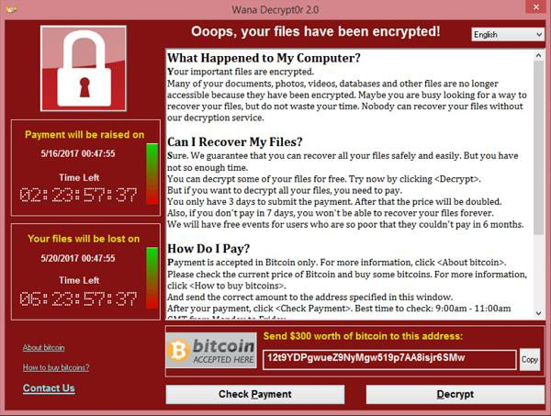
Casus proqramlar (Spyware). Casus proqram kompüterə və ya mobil cihazlara e-poçt ünvanları, kredit kart məlumatları, parol və s. kimi önəmli məlumatları istifadəçinin xəbəri olmadan toplayan və bu məlumatları müəllifə göndərilməsin i təmin edən proqramdır.
Keylogger. Klaviatura vasitəsilə daxil edilən bütün məlumatlar, ziyarət edilən veb-saytlar, e-poçt yazışmaları, digər sistem məlumatlarını toplamaq üçün yazılan casus proqramdır.
Rootkit. Rootkit əməliyyat sisteminin sistem fayllarına sızaraq təcavüzkara kompüter üzərindən tam səlahiyyəti təmin edən zərərli proqramdır. Rootkit-in aşkar edilməsi bir qədər mümkünsüzdür. Rootkit sistemə uğurla quraşdırdıqdan sonra pisniyyətli haker aşağıdakı səlahiyyətlərə sahib olur:
− kompüterdə istifadə edilən hesabları ələ keçirir;
− bank və kredit kartı məlumatlarını daxil ola bilir.
− kompüterdəki bütün əlçatan sənədlərə baxa və hətta bu faylları öz kompüterinə köçürə bilər;
− kompüterdən virtual hücumlar edə bilər;
− kompüteri botnet və ya DDoS hücumlarının bir hissəsinə çevirə bilər;
− kompüterdə qanunsuz əməliyyatlar həyata keçirə bilər;
− veb-kamera, mikrofon izləməsi edə bilər və s.
Rootkitin Kernel Rootkit, Firmware Rootkit, Application Rootkit, Hypervisor Rootkit (VMM), Persistent Rootkit və s. növləri mövcuddur.
İcazəsiz giriş. İcazəsiz giriş icazə almadan şəbəkəyə daxil olan təcavüzkarlara aiddir. İcazəsiz giriş hücumlarının səbəbləri arasında zəif parollar, sosial mühəndislikdən qorunmayan, əvvəllər oğurlanmış hesablar və daxili təhdidlər var.
Paylanmış xidmətdən imtina (DDoS) hücumları. Təcavüzkarlar botnetlər, təhlükəsi olan cihazlardan ibarət böyük donanma qurur və onlardan şəbəkənizə və ya serverlərinizə saxta trafik yönləndirmək üçün istifadə edirlər. DDoS, şəbəkə səviyyəsində, məsələn, serveri sıxışdıra bilən böyük həcmdə SYN/ACK paketləri göndərməklə və ya proqram səviyyəsində, məsələn, verilənlər bazasını çökdürən mürəkkəb SQL sorğularını yerinə yetirməklə baş verə bilər.
Ortadakı olan adam hücumu (MiTM). Ortadakı adam hücumu, şəbəkəni və xarici saytlar arasında və ya şəbəkə daxilində trafikə müdaxilə edən təcavüzkarları əhatə edir. Rabitə protokolları mühafizə edilmədikdə və ya təcavüzkarlar bu təhlükəsizliyin qarşısını almaq üçün bir yol tapdıqda, ötürülən məlumatları oğurlaya, istifadəçi etimadnamələrini əldə edə və sessiyalarını ələ keçirə bilərlər. MiTM hücumu əslində qurbanla internet və ya şəbəkədəki başqa cihaz arasında məlumat əlaqəsinə müdaxilə edir və trafikə qulaq asaraq məlumat toplayır. Həm LAN, həm də WAN strukturunda məlumatlar internetin olduğu ərazilərdə geniş şəkildə yayıla bilər. Xüsusilə Dummy şəbəkə açarı növləri və hablar kimi cihazlar paketləri yayımladığı üçün (yayım üslubunda) onları bütün cihazlara görünən edir. MiTM hücumlarına nümunə olaraq məlumatların təşkilata sızan və ya yerləşən zərərli proqram təminatı vasitəsilə trafikə müdaxilə edərək necə çıxarıla biləcəyini göstərmək olar. Bunun üçün istifadə ediləcək 2 növ proqram-əmr növü var, biri Ettercap şəbəkə sniffer proqramı, digəri isə ARPspoof kimi tanınan və terminaldan işlədilən proqramdır.
Kod və SQL inyeksiyası hücumları. Bir çox veb-saytlar istifadəçi daxiletmələrini qəbul edir və bu girişləri təsdiq edə və təmizləyə bilmir. Təcavüzkarlar daha sonra gözlənilən məlumat dəyərləri əvəzinə zərərli kodu ötürərək formanı doldura və ya API çağırışı edə bilərlər. API, tətbiq, xidmət və ya platforma (məsələn, Chrome, Firefox, HTML, macOS, Youtube, MailChimp, Twitter, HubSpot, Facebook, Google, WordPress, DigitalOcean, Grav, Nginx, Ubuntu, Android, jQuery və s.) icazə verilən məhdudiyyətlər daxilində imkanlarına xaricdən daxil olmağa imkan verən
interfeysdir. Bu zaman kod serverdə icra edilir və təcavüzkarlara onu pozmağa imkan verir.
SQL inyeksiyasını necə tapmaq və etmək olar? SQL inyeksiyası üçün bir sayt axtararkən, axtarış qutularına '(dırnaq) qoyulmalıdır. Bu cür xüsusi simvollar səhifədə verilənlər bazası xətası əldə etməyə cəhd etmək üçün forma girişlərində sınaqdan keçirilir. Beləliklə, SQL zəifliyinin olub- olmadığı əl ilə axtarılır. Bu əl ilə axtarış texnikası olduqca çətindir.
İmtiyazların artırılması. Təcavüzkarlar şəbəkənizə nüfuz etdikdən sonra onların əhatə dairəsini genişləndirmək üçün imtiyazların artırılmasından istifadə edə bilərlər. Üfüqi imtiyazların yüksəldilməsi təcavüzkarların əlavə, bitişik sistemlərə giriş əldə etməsini əhatə edir və şaquli eskalasiya isə təcavüzkarların eyni sistemlər üçün daha yüksək səviyyəli imtiyazlar əldə etməsi deməkdir.
Daxili təhdidlər. Şəbəkə təşkilati sistemlərə imtiyaz girişi olan zərərli insayderlərə qarşı xüsusilə həssasdır. İnsayder təhdidləri aşkar etmək və onlardan qorunmaq çətindir, çünki zərər vurmaq üçün insayderlərin şəbəkəyə daxil olmasına ehtiyac duyulmur. İsifadəçi və qurum davranış təhlili kimi tanınan UEBA, əslində profil analizi (maşın öyrənmə texnologiyası istifadə olunur) vasitəsilə istifadəçilərin və şəxsiyyətlərin istifadə nümunələrini öyrənir və sonra qeyri-normal davranış baş verdikdə hesabat təqdim edir. UEBA üçün ən yaxşı nümunə Microsoft ATA məhsuludur. O, həm məlum hücumlar, həm də əsl eksperti olduğu istifadəçi davranışı təhlili əsasında riskli hərəkətlər barədə məlumat verir. Bu sahədə bir çox istehsalçılar (Microsoft, ObserveIT Niara, Splunk və s.) var.

Şəbəkəyə yönəlik hücum növləri
Şəbəkə hücumu məlumatları ələ keçirmək və ya digər zərərli fəaliyyət göstərmək məqsədi ilə təşkilatın şəbəkəsinə icazəsiz giriş əldə etmək cəhdidir. Şəbəkə hücumlarının iki əsas növü var:
- Passiv: Təcavüzkarlar şəbəkəyə giriş əldə edə və həssas məlumatları izləyə və ya oğurlaya bilər, lakin məlumatda heç bir dəyişiklik etmədən, onu toxunulmaz edir.
- Aktiv: Hücumçular nəinki icazəsiz giriş əldə edir, həm də məlumatları silir, şifrələyir və ya başqa yolla zədələyir.
Şəbəkə hücumlarını bir neçə digər hücum növündən fərqi aşağıda təqdim olunmuşdur:
- Son nöqtə hücumları - istifadəçi cihazlarına, serverlərinə və ya digər son nöqtələrə icazəsiz giriş əldə etmək, adətən onları zərərli proqramla yoluxdurmaqla onları təhlükə altına almaq;
- Zərərli proqram hücumları - İT resurslarını zərərli proqramla yoluxdurmaqla, təcavüzkarlara sistemləri pozmağa, məlumatları oğurlamağa və zərər vurmağa imkan verir. Bunlara fidyə proqramı kimi tanınan ransomware hücumları da daxildir;
- Zəifliklər, istismarlar(exploit) - təşkilatda istifadə edilən proqram təminatının zəifliklərindən istifadə edərək icazəsiz giriş əldə etmək, sistemlərə güzəştə getmək və ya təxribat etmək;
- Qabaqcıl davamlı təhdidlər (APT) - bunlar şəbəkə hücumlarını, həm də digər hücum növlərini əhatə edən mürəkkəb çoxqatlı təhdidlərdir.
Şəbəkə hücumunda təcavüzkarlar korporativ şəbəkənin perimetrinə nüfuz, daxili sistemlərinə isə çıxış əldə etməyə çalışırlar. Çox vaxt içəri daxil olduqdan sonra təcavüzkarlar digər hücum növlərini məsələn, son nöqtəni pozmaq, zərərli proqramları yaymaq, şəbəkə daxilində sistemdəki zəiflikdən istifadə etmək və s. birləşdirirlər.
Aşağıdakı yarımfəsildə təcavüzkarların şəbəkənizə nüfuz etmək üçün istifadə edə biləcəyi ümumi təhlükə vektorları təqdim edilmişdir.

Risk
Risk - dəyər kəsb edən hər hansı bir vəsaitin itirilmə ehtimalıdır. Risk, arzuolunmaz bir hadisənin başvermə, yaxud gözlənilən bir hadisənin baş verməməsi ehtimalıdır. Risk, neqativ nəticələnə biləcək hər hansı hərəkət, yaxud hərəkətsizliklərdir. Müəyyən bir mühitdə riskə sahib olmaq üçün bu təhdiddən istifadə edilməsi üçün bir təhlükə və zəiflik olmalıdır.
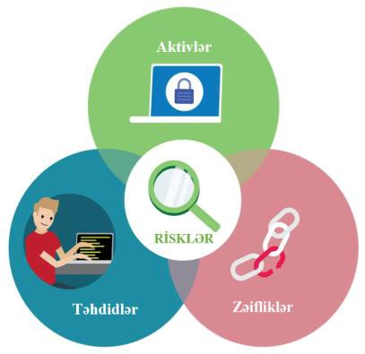

İnformasiya təhlükəsizliyi təmin edilməsində risk təşkil edən amillərə
aktivlər, təhdidlər və zəifliklər daxildir.

Aktivlər
Aktivlər (assets), sistemdə mövcud olan aparat, proqram təminatı, şəbəkə cihazı və s. kimi özünəməxsus bir dəyəri olan fiziki əşyadır. Ümumiyyətlə, aktivlər hər hansı bir şəxsin, təşkilatın məlumatlarını, şəbəkələri zəbt etmək istəyən pisniyyətli hakerlərdən, viruslardan və qurdlardan, təbii fəlakətlərdən, ətraf mühit şəraitindən, elektrik enerjisinin kəsilməsindən və digər arzuolunmaz vəziyyətlərdən qorumalıdır.

Təhdidlər
Təhlükə, bir varlığa zərər verə biləcək və ya xidmətləri kəsməyə səbəb ola biləcək bir hadisə və ya bir hərəkətdir.

Zəifliklər
Zəiflik, təcavüzkarın sistemə hücum etmək üçün istifadə edə biləcəyi sistemdəki qüsurdur.
Zəifliklərin ən çox yayılmış siyahısı CVE siyahısıdır. Ümumi Zəifliklər və Təsirlər (CVE) “Mitre Corporation” tərəfindən (https://cve.mitre.org/) tərtib edilən siyahıdır. CVE siyahısı zəiflik üçün ümumi ad və təsviri təmin edir. Bu siyahı, təhlükəsizlik mütəxəssislərinə zəifliklər haqqında operativ şəkildə məlumatlı olmağa imkan verir.
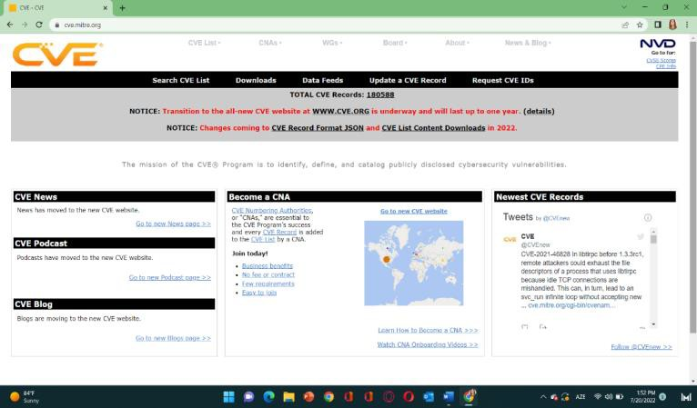
Zəifliklə bağlı təfərrüatlı məlumat əldə etmək üçün https://cve.mitre.org linkinə daxil olun.
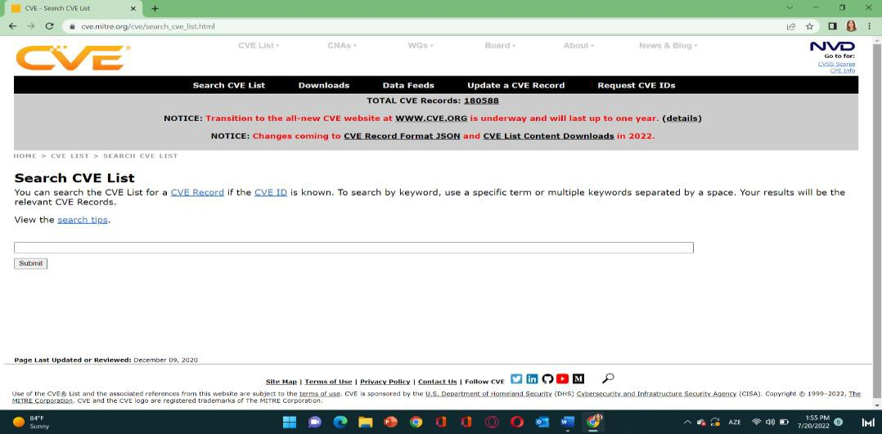
Menyudan Search CVE List üzərinə klikləyin, daha sonra axtarış qutusuna CVE daxil edin və Submit düyməsini basın. Bu şəkildə ən son əlavə edilmiş CVE siyahıları ilə tanış ola bilərsiniz.
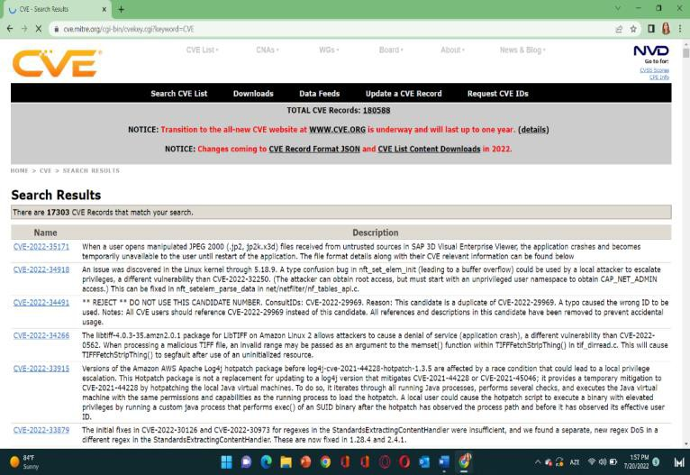
Açıq Veb Tətbiqinin Təhlükəsizliyi Layihəsi (OWASP), veb-proqram təhlükəsizliyi üçün standartdır. OWASP-ın rəsmi veb-səhifəsində (https://owasp.org/Top10/) bir sıra mühüm sənədlər, eləcə də ilk onluğa düşən zəifliklər dərc edilmişdir. Bu siyahı veb-proqramlarda ən çox rast gəlinən faktiki boşluqları ehtiva edir.

Risk idarəetməsi (menecmenti)
Risk idarəetməsi prosesi, təşkilatın informasiya təhlükəsizliyinin təmin olunmasında başlıca amillərdən biridir. Risk idarəetməsi təşkilatın rəhbərliyi tərəfindən idarə olunmalı və bütün işçi heyəti buna riayət etməlidir. Bundan əlavə, risk qrupları, potensial təhdidə səbəb ola biləcək aktivlər, həssaslıqlar qiymətləndirilməli və sonra riskləri miniuma endirmək üçün lazımi tədbirlər görülməlidir.
Risklərin idarəetməsi insfrastrukturunu yaratmaqla, aşağıdakı məqsədlərə nail olmaq hədəflənir:
− Risklərin yaranmasının səbəbi və amillərin aşkarlanması;
− Risklərin müəyyən edilməsi, analizi və qiymətləndirilməsi;
− Həyata keçirilmiş qiymətləndirilmə əsasında qərarın qəbul edilməsi;
− Risk əleyhinə idarəedici təsirlərin hazırlanması;
− Risklərin minimuma endirilməsi;
− Risklərin idarə olunması ilə bağlı nəzərdə tutulmuş proqramın həyata keçirilməsinin təşkili;
− Planlaşdırılmış işlərin icrasının yoxlanması;
− Risk qərarlarının nəticələrinin analizi və qiymətləndirilməsi.
Risklərin başlıca xüsusiyyəti ondan ibarətdir ki, onlar həmişə mövcuddur və artmaqda davam edir. Son illər dünyada baş verən təhdid və hücumların miqyasını nəzərə alaraq bir çox təşkilatlarda artıq risklərin idarə olunması sisteminin tətbiqinə xüsusi diqqət yetirilir. Belə ki, müvafiq təlimatlar, maarifləndirmə tədbirləri, qarşısınıalma mexanizmləri işlənib hazırlanır.

Aktivlərin müəyyənləşdirilməsi
Riskin idarə edilməsi prosesinin ən vacib mərhələsi aktivlərin müəyyənləşdirilməsi və kateqoriyalara ayrılmasıdır. Bütün aktivləri müəyyənləşdirmək çox mürəkkəbdir, çünki bəzilərini digər şirkətlər tərəfindən əldə edilə və ya istifadə də qeyd olunmamış virtual hostlara sahib ola bilər. Aktivlər müəyyən edildikdən sonra, hansı aktivlərin biznes üçün vacib olduğunu aydınlaşdırılmalı və qərar qəbul olunmalıdır.

Təhlükələrin müəyyənləşdirilməsi
Aktivlər bəlli olduqdan sonra təhdidlər müəyyənləşdirilməlidir. Təhlükələrin müəyyənləşdirilməsi üçün “Təhlükəsilik üçlüyü”nə riayət
etmək tələb olunur. Qeyd olunanlara nümunə olaraq kart ödəmələrini həyata keçirən tətbiqetməni göstərmək olar.

Zəifliklərin qiymətləndirilməsi
Potensial təhlükələri müəyyənləşdirmək üçün zəifliklərin qiymətləndirilməsi vacibdir. Hər hansı bir aktivə yönəlik çoxlu sayda təhdid ola bilər. Əvvəlki nümunədə, kart işləmə sisteminə qarşı potensial təhlükələr müəyyən edilmişdir. Sadalanan sahələrin hər hansı birində zəifliklərin olub- olmadığını müəyyənləşdirməliyik:
      - Məxfilik - Məlumatlar açıqlanırsa, potensial pozuntu var. Həssas məlumatlar şifrələnir və sistemlər mütəmadi olaraq xarici nüfuzetmə testləri ilə sınaqdan keçirilir.
      - Tamlıq - məlumat pozulubsa, səhv ödənişlər işlənəcəkdir. Ödəniş məlumatlarının doğrulanması proses iş axınının bir hissəsidir və etibarsız məlumatlar varsa, bu rədd edilmiş bir əməliyyatla nəticələnəcəkdir.
      - Əlçatanlıq - sistem və ya tətbiqetmə aşağı olduqda, ödəmələr işlənə bilməz. Ödəniş emal sistemi üçün verilənlər bazası azalması mövcud deyil.

Risklərin qiymətləndirilməsi
Bir aktiv üçün təhdid və zəifliklər müəyyən edildikdən sonra ümumi risk qiymətləndirilməlidir. Risk, təhdid və zəifliyin birləşməsidir. Həssaslığı olmayan bir təhdid və bir təhdidi olmayan həssaslıq risk təşkil etmir.

Riskləri azaltma
Riskin azaldılması üçün müxtəlif növ təhdidləri ehtimal edərək, qabaqlayıcı tədbirlər görülməlidir. Tədbirlər nəzarət olaraq adlandırılır və üç kateqoriyaya bölünür: fiziki, məntiqi və inzibati.
      - Fiziki. Fiziki sistemlərin yerləşdiyi və məlumatların saxlandığı yerlərdə fiziki mühiti qoruyan nəzarət fiziki cəhətlərdir. Fiziki nəzarət çiplər, kilidlər, sensorlar və kameralar kimi əşyaları əhatə edir. Digər sistemlər istilik, kondisioner, yanğın siqnalizasiyası və ehtiyat generatorlarıdır.
      - Məntiqi. Texniki nəzarət adlanan məntiqi idarəetmələr, məlumatları işləyən və saxlayan sistemləri və şəbəkələri qoruyanlardır. Bu nəzarət parolları, təhlükəsizlik divarlarını və müdaxiləni aşkarlama sistemlərini əhatə edir.
      - İnzibati. İnzibati nəzarət qanunlar, qaydalar, prosedurlar və digər nəzarətə əsaslanır. İnzibati nəzarət, istifadəçilərin iş mühitində davranışı və fəaliyyətinə dair qaydaları müəyyənləşdirir.

İnformasiya təhlükəsizliyi siyasəti
İnformasiya təhlükəsizliyi siyasətinin işlənməsi, təşkilatın informasiya təhlükəsizliyinin təmin olunmasında ən vacib amillərdən biri hesab olunur. İnformasiya təhlükəsizliyi siyasətinin qurulmasının başlıca məqsədi təhlükəsizlik üzrə idarəetmənin müvafiq qanun, normativ akt və standartlara əsasən təmin etməkdən ibarətdir.
İnformasiya təhlükəsizliyi siyasəti təşkilatın rəhbərliyi tərəfindən müvafiq qaydada təsdiq olunmalı, dərc edilməli və bütün işçilərə çatdırılmalıdır.
İnformasiya təhlükəsizliyi siyasəti aşağıdakı kateqoriyaya ayrılır:
- Girişə nəzarət siyasətləri: Bu siyasətlər informasiya sistemlərinə, şəbəkələrə və məlumatlara girişin verilməsi və idarə olunması qaydalarını və prosedurlarını tənzimləyir. Onlar səlahiyyətli girişi təmin etmək və icazəsiz girişin qarşısını almaq üçün istifadəçi rollarını, autentifikasiya mexanizmlərini, parol siyasətlərini və imtiyazlarını müəyyən edir.
- Məlumatların təsnifatı və istifadəsi siyasətləri: Bu siyasətlər məxfiliyi, tamlığı və əlçatanlığını qorumaq üçün məxfi məlumatın necə təsnif edildiyini, etiketləndiyini, saxlandığını, ötürüldüyünü təsvir edir. Onlar məlumatların şifrələnməsi, ehtiyat nüsxəsi və bərpası, məlumatların saxlanması və təhlükəsiz utilizasiya üsulları üçün təlimatlar müəyyən edir.
- Hadisələrə (insidentlərə) müdaxilə və bərpa siyasəti: Bu siyasətlər təhlükəsizlik insidentləri və ya pozuntularını aşkarlamaq, cavablamaq və bərpa etmək üçün prosedurları müəyyən edir. Eyni zamanda hadisələrə müdaxilə prosesi zamanı mərhələlər üzrə rol və öhdəlikləri, mexanizmləri, rəqəmsal ekspertizaya dair tələbləri təsvir edir.
- Şəbəkə təhlükəsizliyi siyasətləri: Bu siyasətlər təşkilatın şəbəkə infrastrukturunun, o cümlədən təhlükəsizlik divarı (firewall), marşrutlaşdırıcılar (router), şəbəkə açarı (switch) və simsiz şəbəkələrin təhlükəsizliyinə diqqət yetirir. Onlar şəbəkə seqmentasiyası, trafikin filtrasiyası, zorla müdaxilənin aşkarlanması və qarşısının alınması sistemləri (IDS, IPS), virtual özəl şəbəkələr (VPN) və uzaqdan girişə nəzarət üçün təlimatlar yaradır.
- Fiziki təhlükəsizlik siyasətləri: Bu siyasətlər serverlər, məlumat mərkəzləri kimi informasiya aktivlərinin fiziki mühafizəsini təsvir edir. Onlar girişə nəzarət, video nəzarət, ziyarətçilərin idarə edilməsi, fiziki medianın təhlükəsiz şəkildə utilizasiyası, oğurluq, vandalizm və ya icazəsiz fiziki girişdən müdafiəni əhatə edir.
- İstifadə siyasətləri: Bu siyasətlər təşkilatın informasiya resurslarından, o cümlədən internetə çıxış zamanı etik və məsuliyyətli istifadəni müəyyən edir. Habelə, işçilərin davranışı, qadağan olunmuş fəaliyyətlər, şəxsi cihazdan, sosial mediadan istifadə və zərərli proqram və ya fişinq hücumlarından qorunma üçün təlimatları müəyyən edir.
- Maarifləndirmə siyasətləri: Bu siyasətlər işçilərin qabaqcıl informasiya təhlükəsizliyi təcrübələrinin, həssas məlumatların qorunmasında məsuliyyətləri haqqında maarifləndirilməsinə yönəlib. Bununla yanaşı, təşkilatın təhlükəsizliklə bağlı məlumatlandırma proqramını, təlim tələblərini, fişinq məlumatlılığını və insidentlər barədə məlumatvermə prosedurlarını təsvir edir.
- Satıcı və üçüncü tərəfin təhlükəsizlik siyasətləri: Bu siyasətlər təşkilatın sistemlərinə və ya məlumatlarına çıxışı olan xarici təchizatçılar, podratçılar və ya tərəfdaşlar üçün təhlükəsizlik tələblərini tənzimləyir. Eyni zamanda üçüncü tərəflərin təhlükəsizlik standartlarına riayət etmələrini müqavilə öhdəliklərini, təhlükəsizlik qiymətləndirmələrini və monitorinq mexanizmlərini də müəyyən edir.
İnformasiya təhlükəsizliyi siyasətləri təşkilatın fəaliyyət istiqamətindən asılı olaraq dəyişə bilir.

Eyniləşdirmə (identifikasiya)
Eyniləşdirmə kim olduğunuzun iddiasıdır. Bura hansı kompüter istifadəçisi, səlahiyyətlərə sahib olduğunuza dair iddia etdiyiniz və digər oxşar əməliyyatlar daxildir. Şəxsiyyətin müəyyənləşdirilməsi prosesi bu tələbin hüdudlarından kənara çıxmır və sahib olduğunuz şəxsiyyətin hər hansı bir yoxlanılması və ya təsdiqlənməsini əhatə etmir. Bu hissəyə autentifikasiya deyilir.

Şəxsiyyətin təsdiqlənməsi
Bu şəxsiyyətin müəyyənləşdirilməsindən kənar bir addımdır. Şəxsiyyətin təsdiqlənməsi, doğum haqqında şəhadətnamə, sürücülük vəsiqəsi, sosial təminat kartı və ya digər sənəd təqdim edərək şəxsiyyətin təsdiq etmək istəyidir. Şəxsiyyət autentifikasiyasının tələb olunduğu başqa bir nümunə, şəxsiyyət vəsiqəsi və ya xarici pasport sahibinin fotoşəkili və fiziki xüsusiyyətlərinə uyğun olması üçün müvafiq sənəddə olan məlumatların bir nüsxəsi olan bir verilənlər bazası ilə müqayisə edilməsidir.

Autentifikasiya
Autentifikasiya, həqiqiliyini təsdiqləmək üçün istifadə edilən bir sıra metodlardır. Autentifikasiya yalnız edilən şəxsiyyət iddiasının doğru olub- olmadığını müəyyənləşdirir. Autentifikasiya tərəflə əlaqəli əlavə məlumat nümayiş etdirmir və təqdim etmir. Bu icazə olaraq bilinir. Ancaq bundan əvvəl kimlik autentifikasiyası olmalıdır.

Multifaktorlu (çoxfaktorlu) autentifikasiya
Çoxfaktorlu autentifikasiyada (ikitərəfli faktor identifikasiyası da mövcuddur) identifikasiya etmək üçün birdən çox amildən istifadə edir. Çoxfaktorlu autentifikasiyaya bankomatdan pul vəsaiti çıxarmaq üçün istifadə etməyi misal göstərmək olar. Bu nümunədə PIN birinci və kredit kartı sahib olduğumuz isə ikinci faktordur. Kredit kartı autentifikasiya, həmçinin, identifikasiya faktoruna xidmət edir.
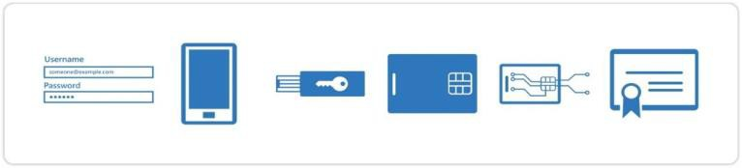

Qarşılıqlı autentifikasiya
Qarşılıqlı autentifikasiya hər iki tərəfin, məsələn, müştəri və serverin bir-birini təsdiqləməsi lazım olduğu identifikasiya mexanizmləri ilə əlaqəlidir. Standart bir autentifikasiyada, müştəri şəxsiyyətini sübut etmək üçün serverdə identifikasiya edir və sonra serverin mənbələrindən istifadə edir. Qarşılıqlı identifikasiyadan istifadə edərək həm müştəri, həm də server bir-birini təsdiqləməlidir. Qarşılıqlı identifikasiya əksər vaxtlarda sertifikatların istifadəsi ilə həyata keçirilir. Qarşılıqlı kimlik autentifikasiyasının istifadə edilmədiyi hallarda, MitM olaraq da bilinən hücumlara məruz qalma baş verilməsi ehtimalı yüksəkdir. Pisniyyətli haker müştəri ilə server arasında müştərini, müştərini də təqlid etdiyi server ilə server arasındadır.

Şifrə autentifikasiyası
Şifrə, istifadəçi adı ilə birlikdə bir kompüterə, bir tətbiqə və ya digər hər hansı bir cihaza giriş imkanı verən ən çox istifadə edilən autentifikasiya formasıdır. Şifrələr yaradarkən onun güclü və təhlükəsiz olmasını unutmamalıyıq. Məsələn, kiçik hərfləri ehtiva edən və səkkiz simvol uzunluğunda olan bir şifrə, şifrəqıran vasitəsi ilə asanlıqla sındırıla bilər. Birləşmiş cəmi səkkiz böyük və kiçik hərflər, simvol və rəqəmlərdən ibarət bir şifrə yaratmaqla, şifrəqıran bir vasitənin onu sındırması daha çətindir.

Biometriya
Biometrik autentifikasiya və ya biometriya, insanın bioloji xüsusiyyətlərinə əsasən kimliyin müəyyən edilməsi, yəni tanınması prosesidir. Biometriya, eyni zamanda fizioloji və ya davranış xüsusiyyətlərinə əsaslanaraq da insanı tanımağın üsullarını özündə əks etdirir. Biometrik autentifikasiya sistemlərinə barmaq izi, əl həndəsəsi, üz tanınma, gözün qüzehli qişası, gözün tor qişası, imza və s. misal göstərmək olar.
Biometrik texnologiyalar etibarlı identifikasiya hesab olunur. Belə ki, təhlükəsizlik saxtakarlıqlarının və əməliyyatlarla bağlı müdaxilələrin artması biometrik sistemləri aktual edərək, ona olan təlabatı artırır. Biometriya, şəxsi məlumatların məxfiliyini təmin edir. Məsələn, bir çox bank, eləcə də dövlət qurumlarının özünəməxsus applikasiyaları (tətbiqetmələri) barmaq izi və ya üz tanınma texnologiyasından istifadə edir. İstifadəçinin barmaq izi və ya üz məlumatları tətbiqetmədə kilidi açır və aidiyyəti üzrə əməliyyatları icra etməyə imkan yaradır.
Biometrik texnologiyalarda ən vacib amil dəqiqlikdir. Dəqiqlik dedikdə, səhvlərin növləri və baş vermə tezliyi nəzərdə tutulur. Əgər autentifikasiya faktoru kimi istifadə edildikdə, biometriyanın nə olduğunu sorğulamaq lazımdır. Biometrik autentifikasiya əməliyyatını tamamladıqda, istifadəçinin iddia etdiyi şəxs olub-olmadığına dair dəlil tələb edəcəkdir. Biometrik autentifikasiyanın dəqiqliyini ölçmək üçün istifadə olunan ən tanınan Crossover Error Rate (CER) üsuludur.
Qeyd etmək lazımdır ki, Biometrik informasiya haqqında Azərbaycan Respublikasının Qanunu mövcuddur. Bu Qanun biometrik informasiya ehtiyatlarının formalaşdırılmasını və onlara dair tələbləri, biometrik identifikasiya sisteminin fəaliyyətinin təşkili və təyinatını, biometrik texnologiyaların tətbiqi sahələrini müəyyən edir və bu sahədə yaranan münasibətləri tənzimləyir (https://e-qanun.az/framework/15144).

Barmaq izləri
Barmaq izi ilə identifikasiya ən geniş yayılmış biometrik texnologiyadır. Bildiyimiz kimi hər bir insanın əl barmaqlarında papilyar naxışlar unikaldır. Barmaq izinin aşağıdakı xassələri var:
− fərdilik və təkraredilməzlik;
− zamana görə sabitlik;
− bərpa olunma.
Barmaq izinə görə identifikasiya aşağıdakı sahələrdə tətbiq edilir:
− giriş sistemi (fiziki və ya tətbiqetmə);
− səsvermə sistemləri;
− elektron ödənişlərin aparılması;
− vətəndaşın identifikasiyası (viza, sərhəd, gömrükkeçmə, məhkəmə ekspertizası və s.).

Gözün qüzehli və torlu qişası
Gözünün qüzehli qişası, unikal biometrik xüsusiyyətə malikdir. Hətta sağ və sol gözün qüzehli qişası bir-birindən fərqlənirlər. Gözün qüzehli qişasının identifikasiyası üçün tətbiq olunan skanerlərin üstünlüyü ondan ibarətdir ki, onlar istifadəçidən diqqətini bir hədəfə cəmləşdirməsini tələb etmir. Belə ki, gözün qüzehli qişasının videotəsvirini bir metrdən az məsafədə çəkmək mümkündür, bu səbəbdən də qüzehli qişa skanerlərinin istifadəsi bankomatlar üçün əlverişlidir.
Gözün torlu qişası, şəxsiyyətin identifikasiyasında ən etibarlı metodlarından biridir. Göz dibini xarici işıq mənbəyi ilə işıqlandırdıqda
gözün torlu qişası gözü qanla təchiz edən venalar və arteriyalar yaxşı görünür. Gözün torlu qişası identifikasiyasından adətən məxfi sistemlərə girişin əldə edilməsi prosesində istifadə olunur.

Üz tanıma
Üz tanıma da ən çox tanınan və etibarlı biometrik identifikatorlardan biridir. Videomüşahidə kamerası vasitəsilə də üz tanıma prosesini həyata keçirmək mümkündür. Digər üz tanıma sistemləri xüsusi proqram təminatı vasitəsilə aparılır. Proqram təminatı üzün təsvirini adi veb-kameradan əldə edərək onu emal edir. Daha sonra üzdə qaşlar, gözlər, burun, dodaqlar seçilərək onların hər birini ayrı-ayrılıqda müəyyən edən parametrlər hesablanır.

Avtorizasiya
Avtorizasiya, identifikasiyadan sonra növbəti addımdır. Sistemdə təsdiq edildikdən sonra nə etməyə icazə verdiyimizi göstərəcəkdir.

Ən az imtiyaz prinsipi
İcazələr fərdi və ya bir qrup istifadəçi üçün qovluq və ya fayl girişini məhdudlaşdırılması məqsədilə qurulmuş qaydalardır. İstifadəçilər yalnız kompüter sistemində və ya şəbəkədə ehtiyac duyduqları resurslarla məhdudlaşmalıdırlar. Məsələn, onlar tək bir qovluğa giriş etməli olsalar, serverdəki bütün fayllara giriş imkanlarının olmasına ehtiyac yoxdur. İstifadəçilərə bütün diskə giriş imkanı vermək daha asan ola bilər, ancaq işlərini yerinə yetirmələri üçün lazım olan qovluqdan başqa yerlərə girişi məhdudlaşdırmaq daha təhlükəsizdir. Bu, ən az imtiyaz prinsipidir. Resurslara giriş imkanının məhdudlaşdırılması həmçinin, istifadəçinin kompüteri yoluxan zaman həmin resurslara zərərli proqramların giriş etməsinin qarşısını alır.

İstifadəçi icazələrinin məhdudlaşdırılması
Əgər inzibatçı fərd və ya qrup üçün şəbəkə paylaşımına dair icazələrə qadağa qoyarsa, bu qadağa istənilən digər icazə parametrlərini ləğv edir. Məsələn, əgər inzibatçı kiminsə şəbəkə paylaşımı icazəsinə qadağa qoyarsa, onda hətta istifadəçi inzibatçı və ya inzibatçı qrupunun bir hissəsi olsa belə, bu paylaşıma daxil ola bilməz. Lokal təhlükəsizlik siyasətində hər bir istifadəçi və qrupa hansı resurslardan istifadə edilməsi və hansı növ giriş imkanı verilməsi qeyd olunmalıdır. İstifadəçi bir qovluğun icazələrini dəyişdirdikdə onun eyni icazələri bütün alt qovluqlara tətbiq etmək imkanı var. Bu icazənin yayılmasıdır. İcazələrin yayılması çoxlu fayl və qovluğa icazələrin sürətlə tətbiq edilməsinin asan bir yoludur. Ana qovluğun icazələri qoyulduqdan sonra, ana qovluqda yaradılan qovluqlar və fayllar ana qovluğun icazələrini alır.
Bundan əlavə, məlumatların yeri və məlumatların üzərində yerinə yetirilən fəaliyyət icazənin yayılmasını müəyyənləşdirir:
− eyni hissəyə (cild) köçürülən məlumatlar orijinal icazələri qoruyub saxlayacaq;
− eyni hissəyə (cild) kopyalanan məlumatlar yeni icazələrə sahib olacaq;
− fərqli hissəyə (cild) köçürülən məlumatlar yeni icazələrə sahib olacaq;
− fərqli hissəyə (cild) kopyalanan məlumatlar yeni icazələrə sahib olacaq.

RFID və naqilsiz müşahidə
Mühüm bir informasiya sisteminin aktivlərinin idarə edilməsi və yerləşdirilməsi əksər təşkilatlar üçün əsas problemdir. Mobil cihazların və IoT cihazlarının sayının artması bu işi daha da çətinləşdirmişdir. Kritik avadanlıqları axtarmağa sərf olunan vaxt gecikmələrə və ya fasilələrə səbəb ola bilər. Radiotezlikli dalğalarla identifikasiya (RFID) etiketlərindən istifadə edilməsi təhlükəsizlik xidməti işçiləri üçün böyük əhəmiyyət kəsb edə bilər. Təşkilatlar RFID oxuyucularını təhlükəsiz ərazilərin qapı çərçivələrinə yerləşdirə bilər ki, onlar fərdlər tərəfindən görünməsinlər.
RFID etiketlərinin faydası odur ki, onlar fiziki olaraq etibarlı bir ərazini tərk edən hər hansı bir varlığı izləyə bilir. Yeni RFID etiket sistemləri birdən çox etiketi eyni vaxtda oxuya bilər. RFID sistemləri etiketləri skan etmək üçün düz xətli görməni tələb etmir. RFID-in başqa bir üstünlüyü görünməyən etiketləri oxumaq qabiliyyətidir. Fiziki olaraq yerləşməli və oxunması üçün görünə bilməli olan barkodlardan və insan tərəfindən oxuna bilən etiketlərdən fərqli olaraq, RFID etiketlərinin skan edilməsi üçün görünməsinə ehtiyac yoxdur. Məsələn, əl ilə işlədikdə və ya barkod prosesindən istifadə edərkən masanın altında bir kompüteri etiketləmək prosesi zamanı etiketi fiziki olaraq tapmaq və görüntüləmək üçün işçilərin masanın altına keçməsi tələb olunacaq. RFID etiketindən istifadə edilməsi işçilərin hətta etiketi görmədən belə onu skan etmələrinə imkan verəcəkdir.
RFID məlumatlarınızı təhlükəsizlik təhdidlərindən qorumaq üçün tədbirlər görmək çox önəmlidir. Pisniyyətli şəxslər, RFID saxlama məlumatlarınıza gözdən keçirtmə (skimming) və telefon dinləməsi
(eavesdropping) və digər aşağıda sadalanan üsullar ilə icazəsiz giriş əldə edə bilərlər.
“Skimming” teqlərin gizli oxunmasıdır, adətən əl oxuyucusundan istifadə edir. Sisteminiz geniş istifadə olunan protokollara uyğun konfiqurasiya edilibsə, skimming riski ilə üzləşə bilərsiniz.
“Eavesdropping” üsulu etiketlə oxucu arasında söhbət, etiketlə oxucu arasında fiziki məkanda, hava interfeysində baş verir. Dinləmə, kimsə açıq havada gedən söhbəti cib telefonundan yazmaq üçün istifadə etdikdə baş verir. Müvafiq qorunma olmadan bu qəbuledici teqlər və oxucular arasında qanuni mübadilə zamanı məlumatları oğurlaya bilər. Məlumatlarınızı bu kimi təhlükəsizlik təhdidlərindən qorumaq üçün aşağıdakı üsullardan istifadə edə bilərsiniz.
“Switch”- fiziki olaraq düymənin basılması və ya etiketin aktivləşdirilməsi məqsədilə keçidi tələb edir. Bu o deməkdir ki, etiket, yalnız məsul şəxs etiketi oxumağa razı olduqda oxuna bilər. Nəticədə, skimmerlər teqlə fiziki əlaqə yaratmadan teq məlumatlarına daxil ola bilməzlər. Bu üsul fərdi əşyaların mühafizəsində daha effektivdir.
“Shield”, etiket məlumatlarını qorumaq üçün istifadə edilə bilən digər tədbirdir. Etiketin ətrafında bir izolyasiya qalxanı var, etiket sahibi onu oxumaq istəsə çıxarıla bilər. Qalan üsullar etiket və oxucuya kənar şəxslərin başa düşə bilməyəcəyi şəkildə əlaqə saxlamağa imkan verən bəzi şifrələmə formasına əsaslanır. Bu təhlükəsizlik tədbirləri etiketlərin özlərində kodlaşdırıldığı üçün onları idarə edənlər üçün daha az səy tələb olunur. Bununla belə, şifrələmə üsulları çox mürəkkəb olduqda, RFID sisteminin qiymətinə, oxuma sürətinə və oxuma diapazonuna təsir edən etiketin inteqral sxemində daha çox hesablama tələb olunur.
Qarşılıqlı autentifikasiya. Sensor hər iki təşkilata məlum açardan istifadə edərək onu deşifrə edən etiketə kod xətti göndərir. Teq uğurlu olarsa, o, oxucu tərəfindən eyni şəkildə deşifrə edilən kod xəttini göndərə bilər. Həm etiket, həm də oxucu heç birinin saxtakar olmadığını müəyyən etdikdən sonra məlumatlarını ötürə bilərlər. Bu üsul məlumat oğurlamasının qarşısını alır.
Kill code (kodun sıradan çıxarılması). Bu metod ilə şifrələmə etiketləri sıradan çıxarmaq üçün də istifadə edilir. Etiket sıradan çıxarıldıqdan sonra o, həm skimmerlər, həm də qanuni oxucular üçün əbədi cavabsız qalır.
Şifrənin kilidlənməsi. Kilid şifrə 32 bitlikdir və etiket öz məlumatlarını ötürməzdən əvvəl göndərilməlidir. Skimmerlər şifrə təmin edə bilmədiklərindən məlumatlara daxil ola bilmir (32 bitlik şifrənin 4,294,967,296 mümkün kombinasiyası mövcuddur). Bu, məhdud hesablama qabiliyyətinə malik olan passiv UHF (Ultra Yüksək Tezlik) sistemlərini qorumaq üçün sadə və məşhur üsuldur.
Əsas giriş nəzarəti. Oxucular etiketdə şəxsi məlumatları göstərməzdən əvvəl xüsusi açar təqdim etməlidirlər ki, bu da potensial baxışın qarşısını alır. Bu üsul tez-tez pasportlarda saxlanılan həssas məlumatların kənar şəxslər tərəfindən oxunmaması üçün istifadə olunur.
Kodlaşdırmanın ləğv edilməsi. Oxucunun siqnalı etiketdən daha yüksəkdir, bu da kənar şəxslərin onun ötürülməsini asanlaşdırır. Oxucu teqdən təsadüfi bir nömrə tələb edir və etiket bu nömrə ilə cavab verir. Oxucu daha sonra gələcək kommunikasiyaları şifrələmək üçün həmin nömrədən istifadə edir və üçüncü tərəflərin şifrəni açmasını çətinləşdirir.
Birtərəfli şifrələmə. Dinləmənin qarşısını almaq üçün başqa bir tədbir birtərəfli şifrələmədir. Bu, etiketi şifrələməkdə yalnız oxucunun iştirak etdiyi daha sadə üsuldur. Teqə ötürülən bütün məlumatlar şifrələnir və etiket vasitəsilə oxucuya geri göndərilən bütün məlumatlar oxucu tərəfindən deşifrə edilir. Beləliklə, etiketdən oğurlanmış hər hansı məlumat kənar şəxslər üçün əhəmiyyətsiz olur.

Giriş nəzarəti anlayışı

Giriş nəzarəti (AC) fiziki təhlükəsizlik və informasiya təhlükəsizliyi sahələrində mənbəyə girişin məhdudlaşdırılmasıdır, yəni giriş idarəetməsi prosesini izah edir. Bir mənbəyə daxil olmaq üçün icazə avtorizasiya adlanır.
Kilidlər və giriş məlumatları giriş nəzarətinin iki analoji mexanizmidir.
Giriş nəzarəti barədə müzakirə apararkən dörd əsas vəzifə yaranır. Bunlar:
- girişə icazə vermək;
- girişi inkar etmək;
- girişi məhdudlaşdırmaq;
- girişi geri qaytarmaq.
Giriş icazəsi istifadəçiyə kompüter sistemindəki müəyyən mənbələrə giriş imkanı verir. Buna misal olaraq istifadəçiyə bir fayla giriş və ya bir qrup insana müəyyən bir qovluqdakı bütün sənədlərə giriş verməkdir. Girişi rədd etmək, girişə icazə verilməsinin əksidir. Bir istifadəçiyə girişdən imtina edərək sistemdəki bəzi mənbələrə daxil ola bilməyəcək və ya hətta maşına daxil ola biləcək. Girişin məhdudlaşdırılması bir sistemin müəyyən mənbələrinə bir az giriş imkanı vermək deməkdir. Məsələn, tətbiqetmənin məzmunundan kənarda ediləcəkləri məhdudlaşdırmaq üçün tətbiqlər bir sandbox-da işləyə bilər. Sandbox, istifadəçilərə işlətdikləri proqrama, sistemə və ya platformaya təsir etmədən proqramları işə salmağa və ya faylları icra etməyə imkan verən təcrid olunmuş sınaq mühitidir.
Mühafizə olunan ərazini iki əsas kateqoriyaya bölmək olar:
- proqram təminatının hazırlanmasında istifadə edilən Sandbox;
- kompüter təhlükəsizliyində istifadə edilən Sandbox.
Sandbox proqram tərtibatçıları proqram kodunu sınaqdan keçirmək, kibertəhlükəsizlik mütəxəssisləri isə potensial zərərli proqramları yoxlamaq məqsədilə istifadə edirlər.
Girişi ləğv etmək sistemlərdəki qaynaqlara giriş üçün istifadəçilərə verilən imtiyazların geri alınması deməkdir.

Girişə Nəzarət Siyahıları (ACL)
Girişə Nəzarət Siyahıları (ACL) cədvəl və ya siyahı formasında olur. İstifadəçilərə, istifadəçi qruplarına, qovluqlara, fayllara, şəbəkə mənbələrinə və digər sistem komponentlərində (giriş nəzarətini təyin etmək üçün) ACL- lərdən istifadə edilir. Məsələn Unix, Linux əməliyyat sistemlərində bir fayl və ya bir qovluğa birdən çox ACL əlavə edilə bilər. Normal Unix, Linux fayl icazələri kimi istifadəçi, qrup və digər ACL formalarına malikdirlər.
37

rwxrwxrwx şəklində göstərilən üç icazə qrupu, birinci rwx “user”, ikinci rwx “group” və sonuncu rwx “others” təmsil edir.
ACL-lər, identifikatorların şəbəkə əməliyyatları üçün istifadə olunduğu şəbəkələrdə də mövcuddur, bu identifikatorlar ya IP, ya da MAC adres və portdur. ACL-lər marşrutlaşdırıcılar (router), şəbəkə açarı (switch) və təhlükəsizlik divarı (firewall) kimi şəbəkə infrastrukturunda mövcuddur. Şəbəkə ACL-lərinin çox sadə bir nümunəsi, simsiz şəbəkələrdə tez-tez tətbiq olunan MAC ünvan filtridir.

Giriş nəzarəti metodologiyaları
Giriş nəzarəti, bir icazəni tətbiq etdiyimiz və bir təşkilatın sahib olduğu qaynaqlara əsaslanaraq tərəflərə giriş icazəsi və ya rədd qərar verdiyimiz vaxtdır. Məsələn, məşğulluq təşkilatına gəldikdən sonra binaya daxil olmaq üçün açar və ya digər vasitələrdən istifadə edilə bilər. Bu fiziki giriş nəzarəti olaraq təsnif edilir.
Şifrə ilə kompüterin kilidini açdıqdan sonra istifadəçinin icazə verdiyi müəyyən mənbələrə daxil olmaq üçün məntiqi giriş nəzarətindən istifadə edərək sistemdə identifikasiya aparıldı.

Giriş nəzarəti modelləri
Fərqli giriş idarəetmə modelləri mövcuddur və fərqli mühitlərdə tapıla bilər. Təhlükəsizlik nəzarətində mütəmadi olaraq istəyə bağlı giriş nəzarəti, fərdi giriş nəzarəti, məcburi giriş nəzarəti, qayda əsaslı giriş nəzarəti, rol əsaslı giriş nəzarəti, atribut əsaslı giriş nəzarəti modellərinə rast gəlinir.

İstəyə bağlı giriş nəzarəti
İstəyə bağlı giriş nəzarəti və ya DAC, resurs sahibi tərəfindən müəyyənləşdirilən girişə əsaslanan bir giriş nəzarət modelidir. Mənbə sahibi kimin daxil olub-olmadığına və hansı giriş səviyyəsinə icazə verildiyinə qərar verəcəkdir. Buna misal olaraq DAC istifadə edən Microsoftun Windows əməliyyat sistemini (şəbəkə paylaşımı yaradaraq həmin şəbəkə paylaşımına kimin daxil olmasına dair qərar verilməlidir) misal göstərmək olar.

Məcburi giriş nəzarəti
Məcburi giriş nəzarəti, resurs sahibinin mənbəyə kimin daxil olacağına qərar vermədiyi, lakin girişin mənbələrə giriş təyin etmək səlahiyyətinə sahib bir qrup tərəfindən qərar verildiyi bir giriş nəzarəti modelidir. Mac

38

əməliyyat sistemi tez-tez mənbələrə giriş həssas etiketin diktə etdiyi dövlət təşkilatlarında istifadə olunur və gizli, olduqca gizliyə ayrılır.

Rol əsaslı giriş nəzarəti
Rol əsaslı giriş nəzarəti, giriş nəzarətinin mənbə sahibi əvəzinə cavabdeh bir orqan tərəfindən təyin olunduğu məcburi giriş nəzarətinə bənzər bir giriş nəzarəti modelidir.
RBAC və MAC arasındakı əsas fərq, RBAC-da giriş nəzarətinin, giriş hüququ verilən şəxsin rolu üzərində qurulmasıdır. Bir işçinin bir tətbiqə məlumat daxil etməsi üçün əsas rol oynadığı bir nümunə ola bilər, o zaman RBAC vasitəsi ilə işçiyə yalnız bu tətbiqetməyə giriş icazəsi veriləcəkdir.

Atribut əsaslı giriş nəzarəti
Atribut əsaslı giriş nəzarəti və ya ABAC, atributlara əsaslanır. Atributlar müəyyən bir şəxs, bir qaynaq və ya bir mühit ola bilər. Buna misal olaraq, CAPTCHA (Fully Automatic General Turing Test for Human and Computer Discrimination) sorğu-cavab yoxlaması kimi tanınan təhlükəsizlik tədbiridir. CAPTCHA spam və şifrənin açılmasından qorunmağa kömək edir. O, sadə bir sorğuya cavab vermənizi xahiş edərək parolla qorunan hesaba daxil olmağa çalışan kompüter deyil, insan olduğunuzu sübut etməyə imkan verir.

Kriptologiya: kriptoqrafiya və kriptoanaliz
Kriptologiya- yunan sözü olub, “kryptos” gizli, “logos” elm sözlərindən yaranıb şifrələnmə haqqında elm deməkdir. Kriptologiya iki hissəyə ayrılır: kriptoqrafiya və kriptoanaliz.
Kriptoqrafiya -yunan sözü olub, “kryptos” gizli, “graphia” yazmaq sözlərindən yaranıb, şifrələmək, şifrə yazmaq deməkdir.
Müasir kriptoqrafiyanın predmeti informasiyanı pisniyyətli insanların əməllərindən qorumaq üçün istifadə edilən informasiya çevirmələridir. Kriptoqrafiya konfidensiallığı, bütövlüyü, autentikasiyanı təmin etmək üçün tətbiq edilir.
Kriptoqrafiya vasitələri-informasiya təhlükəsizliyinin təmin edilməsi məqsədilə informasiyanın kriptoqrafik çevrilməsindən tətbiq olunan vasitə və üsullar (qurğu, proqram və s.) nəzərdə tutulur. İnformasiyanın kriptoqrafik çevrilməsi isə kriptoqrafik alqoritmlərdən tətbiq etməklə informasiyanın çevrilməsi nəzərdə tutulur. Kriptoqrafik alqoritmlərə şifrələmə, deşifrələmə alqoritmləri, heşləmə, elektron rəqəmsal imzaların yoxlanması, açarların paylanması və çoxlu sayda digər alqoritmlər daxildir.
Kriptoanaliz- XX əsrin 70-ci illərinə kimi elmin bu sahəsi şifrələmə üsullarının zəif və güclü tərəflərini, həmçinin şifrələrin sındırılması üsullarını öyrənirdi. Kriptoanaliz, informasiya təhlükəsizliyinin pozulma üsullarının axtarılması və mövcud sistemin informasiya təhlükəsizliyini təmin edir.
Aşağıda bir neçə kriptoanaliz alətləri təqdim olunmuşdur:
CrypTool (https://www.cryptool.org) - kriptoqrafiya və kriptoanaliz sahəsində elektron öyrənmə alətidir. CT1, CT2, JCT və CTO kimi proqramlardan ibarətdir.
− CrypTool 1 (CT1)-Windows üçün nəzərdə tutulmuş proqram olub, C++ dilində yazılmışdır. Alət, klassik və müasir kriptoqrafik alqoritmləri tətbiq etməklə şifrələmə, deşifrələmə, açar generasiyası, təhlükəsiz şifrə, və s. (Vigenere, RSA, AES və s.) təmin edir.
− CrypTool 2 (CT2)- Vizual GUI və kriptoqrafik prosedurların kaskadını təmin edir. Eyni zamanda Windows-da da işləyir.
− JCrypTool (JCT)- Kriptoqrafik təcrübələri Linux, MAC OS X və Windows üzərindən keçirməyə imkan verir.
− CrypTool-Online (CTO)- Brauzerlərdə işə düşür, müxtəlif şifrələmə metodları və analiz alətləri ilə təmin edir.

Şifrələnmənin növləri
Şifrələmə alqoritmi iki böyük qrupa bölünür:
− simmetrik (ənənəvi şifrələmə);
− asimmetrik (açıq açarla şifrələmə).
Simmetrik şifrələnmə. Simmetrik alqoritmdə bir K açarından istifadə olunur. Açardan məlumatı şifrələmək və sonrakı mərhələdə deşifrə etmək üçün istifadə olunur. Beləliklə, məlumatı göndərən və qəbul edən həmin açara malik olmalıdır.
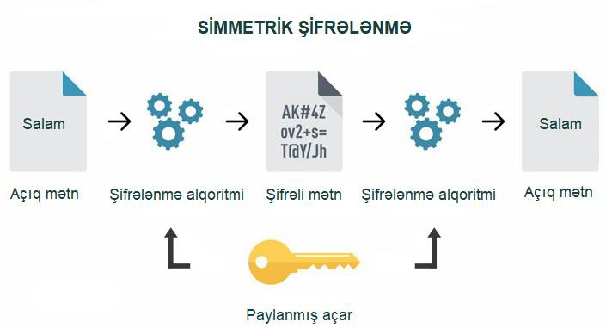
Müasir kriptoqrafiyada şifrələmənin açıq alqoritmindən istifadə edilir. İndiki zamanda sınaqdan çıxmış onlarla alqoritm istifadə edilir. Belə alqoritmlərə misal kimi aşağıdakıları göstərmək olar:
− Simmetrik DES;
− AES;
− Camellia;
− Twofish;
− Blowfish;
− IDEA;
− RC4, RC5, RC6;
− CAST-128 və s.

Məlumat Şifrələmə Standartı (DES)
DES (ingiliscə- Data Encryption Standard), 1970-ci illərin əvvəllərində IBM tərəfindən hazırlanmış və 1976-cı ildə ictimaiyyətə təqdim edilmişdir. DES simmetrik açar sistemdən istifadə edir, yəni mesajı şifrələmək və şifrəsini açmaq üçün istifadə olunur. DES qısa düymələrdən istifadə edir və
məlumatlarını qorumaq üçün kompleks prosedurlara əsaslanır. Həqiqi DES alqoritmi olduqca mürəkkəbdir. Ancaq əsas konsepsiya belədir:
− məlumatlar 64 bitlik bloklara bölünür və bu bloklar yenidən sıralanır.
− yenidən sıralanan məlumatlar, 56 bitlik bir düymədən istifadə edərək əvəzləmə, bit dəyişdirmə və məntiqi əməliyyatları əhatə edən 16 ayrı şifrələmə turu ilə idarə olunur.
− nəhayət, məlumatlar son dəfə yenidən sıralanır.
DES, 64 bitli bir bloka tətbiq olunan 56 bit şifrə açarından istifadə edir. Həqiqətən 64 bitlik bir açar var, ancaq hər baytdan bir bit həqiqətən səhv tapmaq üçün istifadə olunur, faktiki açar əməliyyatlar üçün yalnız 56 bit qalır. DES ilə bağlı problem, bütün simmetrik açar alqoritmlərdə mövcud olan problemlə eynidir.

Blowfish
Blowfish simmetrik bir blok şifrəsidir. Bu o deməkdir ki, mesajı həm şifrələmək, həm də şifrəsini açmaq üçün tək bir düymədən istifadə edir və eyni zamanda mesajın “blokları” üzərində işləyir. 32 ilə 448 bit arasında dəyişən uzunluqlu bir düymədən istifadə edir. Əsas ölçüdəki bu rahatlıq, onu müxtəlif vəziyyətlərdə istifadə etməyə imkan verir. Blowfish, 1993-cü ildə Bruce Schneier tərəfindən dizayn edilmişdir.
Kriptoqrafiya cəmiyyəti tərəfindən geniş şəkildə təhlil edilmiş və geniş qəbul edilmişdir. Həm də ticari olmayan (yəni pulsuz) bir məhsuldur, bu da onu büdcə şüurlu təşkilatlar üçün cəlbedici edir.

Qabaqcıl Şifrələmə Standartı (AES)
AES (ingiliscə - Advanced Encryption Standard) Rijndael alqoritmindən istifadə edir. Bu alqoritm iki Belçikalı tədqiqatçı, Proton World İnternationaldan Joan Daemen və Katholieke Universiteit Leuven Elektrik Mühəndisliyi Bölməsində doktorantura sonrası tədqiqatçı (Postdoc) Vincent Rijmen tərəfindən hazırlanmışdır.
AES üç əsas ölçüsü təyin edir: 128, 192 və 256 bit. Müqayisə üçün DES düymələri 56 bit uzunluqdadır və Blowfish 448 bitə qədər müxtəlif uzunluqlara icazə verir. AES blok şifrəsindən istifadə edir. Bu alqoritm geniş istifadə olunur, çox təhlükəsiz hesab olunur və bu səbəbdən bir çox şifrələmə ssenariləri üçün yaxşı seçimdir.

İkili əməliyyatlar
Müasir simmetrik kriptoqrafiya şifrələrinin bir hissəsi ikili əməliyyatların istifadəsini əhatə edir. İkili ədədlər üzərində müxtəlif əməliyyatlar (yalnız sıfırdan və birdən ibarət ədədlər) proqramçılar tərəfindən tanınır. İkili rəqəmlərlə işləyərkən adi riyaziyyatda əməliyyatların üçü tapılmır: AND, OR və XOR əməliyyatları. Hər biri növbəti şəkildə göstərilmişdir.

AND
AND əməliyyatını yerinə yetirmək üçün iki ikili ədədi götürüb, müqayisə etmək tələb olunur. Hər iki rəqəmin hər iki yerində "bir" varsa, nəticədə çıxan rəqəm "bir" dir. Əks təqdirdə, aşağıda gördüyünüz kimi nəticə sayı "sıfır" olur:
1 1 0 1
1 0 0 1

1 0 0 1

OR
OR əməliyyatı, müəyyən bir yerdə və ya hər iki rəqəmdə “bir” in olub- olmadığını yoxlayır. Əgər belədirsə, nəticədə çıxan rəqəm “bir” dir. Əks təqdirdə, burada göründüyü kimi nəticə sayı "sıfır"dır:
1 1 0 1
1 0 0 1

1 1 0 1

XOR
XOR əməliyyatı şifrələməyə ən çox təsir edir. Müəyyən bir yerdə birinin olub- olmadığını yoxlayır. Əgər bir rəqəmdədirsə, digərində deyilsə, nəticədə çıxan rəqəm “bir”dir. Əks təqdirdə, burada göründüyü kimi nəticə sayı "sıfır"dır :
1 1 0 1
1 0 0 1

0 1 0 0
XOR məntiq əməliyyatı “OR” məntiqi əməliyyatının istisna edilməsi, əksi kimi qəbul edilir. XOR maraqlı bir xüsusiyyətə malikdir, geri qaytarılması mümkündür. Nəticə nömrəsini ikinci nömrə ilə XOR etdiqdə, ilk nömrəni geri qaytarmaq olar. Əlavə olaraq, nəticə nömrəsini birinci nömrə ilə XOR etdikdə, ikinci nömrəni əldə etmək olar.
0 1 0 0
1 0 0 1

1 1 0 1

Asimmetrik şifrələnmə
Asimmetrik şifrələnmə (açıq açarla şifrələnmə kimi də tanınır) açar iki hissəyə bölünür: bir açarla şifrələnən mətn, bir cüt açarla şifrələnən mətn. Açıq açarla şifrələmə alqoritmində hər bir istifadəçi bir cüt açara malikdir. Açıq açar hər kəs ilə paylaşıla bilər, şəxsi açar isə məxfi saxlanmalıdır. Bu şifrləmə metodunda açar açıqdır, yəni məlumdur və hamı tərəfindən məlumatın şifrlənməsi mümkündür. Amma şifrli məlumatı yalnız icazəsi olan istifadəçilər deşifrləyə bilir. Bu metodun simmetrik şifrələnməyə nəzərən yeni olmasına baxmayaraq, hər ikisinin geniş istifadə olunur.
Asimmetrik kriptoqrafiyanın iki əsas istifadə forması var. Bura autentifikasiya və məxfilik daxildir. Asimmetrik kriptoqrafiyadan istifadə edərək mesajlar şəxsi açarla imzalandıqdan sonra açıq açarı olan hər kəs mesajın müvafiq şəxsi açara malik olan şəxs tərəfindən yaradıldığını yoxlaya bilər. Eyni zamanda, identifikasiyanı təmin edən həmin şəxsi açara həqiqətən sahib olduğunu bilmək üçün şəxsiyyəti təsdiq edən sənəd sistemi ilə birləşdirilə bilər.
Asimmetrik kriptoqrafiya ilə şifrələmə simmetrik şifrələmədən bir qədər fərqli şəkildə işləyir. Açıq açarı olan kimsə məxfiliyi təmin edərək mesajı şifrələyə bilər və bundan sonra yalnız şəxsi açara malik olan şəxs onun şifrəsini aça bilər.
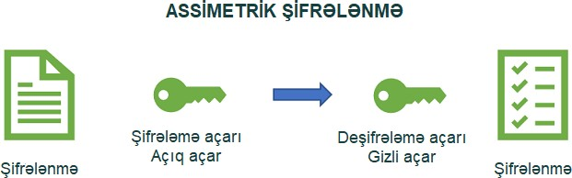
Asimmetrik şifrələnmənin aşağıdakı alqoritmləri mövcuddur:
- Diffie və Hellman;
- RSA;
51

- PGP (Pretty Good Privacy) və s.

RSA
RSA metodu geniş istifadə olunan şifrələmə alqoritmidir. Bu açıq açar üsulu 1977-ci ildə üç riyaziyyatçı tərəfindən hazırlanmışdır: Ron Rivest, Adi Shamir və Len Adleman. RSA adı hər riyaziyyatçı soyadının ilk hərfindən götürülmüşdür. RSA-nın əhəmiyyətli bir üstünlüyü açıq açar şifrələmə metodudur. Bu, şifrələmə üçün açarların paylanması ilə bağlı heç bir narahatlığın olmadığını göstərir. Bununla birlikdə, RSA simmetrik şifrələrdən daha yavaşdır. Asimmetrik şifrələr ümumiyyətlə simmetrik şifrələrdən daha yavaşdır.
RSA ikilik mətnlərin şifrələnməsi üçün istifadə edilir və məşhur şifrələmə metodlarından biridir. RSA, olduqca etibarlı hesab olunur və çox vaxt yüksək səviyyədə təhlükəsizlik tələb olunduğu hallarda istifadə olunur. Açıq mətn bloklara bölünür və hər bir blok M ikilik ədədi kimi götürülür. Bu zaman M <n şərti ödənilməlidir (n=pq, burada p və q iki böyük təsadüfi sadə ədədlərdir).

Kriptoqrafik alqoritmlər
Aşağıdakı cədvəldə kriptoqrafik alqoritmlərin müqayisəsi və onlara qarşı yönəlik hücumların siyahısı təqdim olunmuşdur.
Cədvəl 5.1 Kriptoqrafik alqoritmlərin müqayisəsi
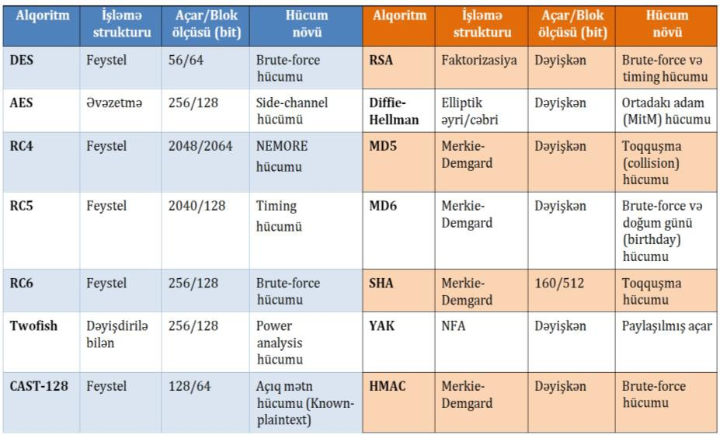

Heşləmə (hashing)
Heşləmə ixtiyari uzunluğa malik olan giriş verilənlər massivinin müəyyən alqoritm ilə qeyd edilmiş uzunluqlu çıxış bitlər sətrinə çevrilməsidir. Belə çevrilməni həmçinin Heş-funksiya adlandırırlar. Funksiyanın nəticəsini Heş, Heşkod, Heşcəm və ya əlaqə məlumatı (ingiliscə message digest) adlandırırlar. Müxtəlif xüsusiyyətə malik Heş alqoritmləri mövcuddur. 1953-cü ildə Donald Ervin Knut ilk dəfə sistem heşləmə ideyasını təklif edir və bundan istifadəni IBM əməkdaşlarına məsləhət bilir. Sonrakı illərdə bu ideya ilə digər alimlər də məşğul olur və bu sahəyə öz töhfələrini verirlər.
Məsələn, "H" bir heş-funksiyası, dəyişən ölçülü "m" girişini götürən və sabit ölçülü bir simli qaytaran bir funksiyadır. Geri dəyəri “h” heşdəyəri adlanır. Bu riyazi olaraq “h = H (m)” şəklində ifadə edilə bilər. Bir heş funksiyası olmalıdır üç xüsusiyyət var:
- sabit uzunluq çıxışı ilə dəyişən uzunluq girişi;
- H (x) bir tərəflidir;
- H (x) toqquşmadan azaddır. İki fərqli giriş dəyəri eyni nəticəni vermir. Toqquşma iki fərqli girişin eyni nəticəni verdiyi vəziyyətə aiddir. Bir heş-funksiyasının toqquşması olmamalıdır.
Heşləmə, Windows-un parollarını necə saxlamasıdır. Məsələn, parolunuz “password”-dirsə, Windows əvvəlcə onu qarışdıracaq və aşağıdakı şəkildə istehsal edəcəkdir:

“0BD181063899C9239016320B50D3E896693A96DF”
Daha sonra bu qarışığı Windows Sistem qovluğundakı SAM (Təhlükəsizlik Hesabları Meneceri) sənədində saxlayacaqdır. Giriş etdiyiniz zaman, Windows parolunuzu “qarışıqdan çıxara” bilməz. Əslində, Windows daxil etdiyiniz hər hansı bir şifrəni alır, yığır və sonra nəticəni SAM sənədindəki ekvivalentlə müqayisə edir. Əgər uyğun gəlirlərsə (tam olaraq) o zaman daxil ola bilərsiniz.
Windows parollarının saxlanılması çoxsaylı tətbiqetmələrdən biridir. Məsələn, kompüter və ya məhkəmə ekspertizasına başlamazdan əvvəl sürücünün (drive) sıfırlanması labüd bir haldır. Hər hansı bir məlumatın dəyişdirildiyini (təsadüfən və ya qəsdən) görmək üçün hər zaman yenidən heşləmə edə bilərsiniz. İkinci heşləmə birinciyə uyğun gəlirsə, heç bir məlumat dəyişdirilməyib.

MD5
MD5, RFC 1321 tərəfindən təyin olunan 128 bitlik bir heşdir. Ron Rivest tərəfindən 1991-ci ildə MD4 əvvəlki bir heş funksiyasını əvəz etmək üçün dizayn edilmişdir. 1996-cı ildə MD5 dizaynı ilə bir qüsur aşkarlandı və kriptoqrafçılar SHA-1 kimi digər alqoritmlərin istifadəsini tövsiyə etməyə başladılar. MD5-in ən böyük problemi heç vaxt toqquşmaya davamlı olmamasıdır.

SHA (Secure Hash Algorithm)
SHA bu gün bəlkə də ən çox istifadə olunan heş alqoritmidir. Günümüzdə SHA-nın bir neçə versiyası mövcuddur. SHA (bütün versiyalar) etibarlı və toqquşmadan azad hesab olunur. Versiyalara aşağıdakılar daxildir:
      - SHA-1: Bu 160 bitlik heş funksiyası MD5 alqoritminə bənzəyir. Rəqəmsal İmza Alqoritminin bir hissəsi olmaq üçün Milli Təhlükəsizlik Agentliyi (NSA) tərəfindən hazırlanmışdır.
      - SHA-2: Bunlar əslində SHA-256 və SHA-512 kimi tanınan fərqli blok ölçülərinə sahib iki oxşar heş funksiyasıdır. Söz ölçüsü ilə fərqlənirlər; SHA-256 32 bayt (256 bit) sözlərdən, SHA-512 isə 64 bayt (512 bit) sözlərdən istifadə edir. Hər standartın SHA-224 və SHA-384 kimi tanınan kəsilmiş versiyaları da mövcuddur. Bunlar da NSA tərəfindən hazırlanmışdır.
      - SHA-3: Bu SHA-nın son versiyası. 2012-ci ilin oktyabrında qəbul edilmişdir.

Elektron rəqəmsal imza
Rəqəmsal imza mesajın məxfiliyini təmin etmək üçün deyil, mesajı kimin göndərdiyini təmin etmək üçün istifadə olunur. Buna rədd cavabı verilmir. Əslində rəqəmsal imza göndərənin kim olduğunu sübut edir.
Rəqəmsal imza informasiyanın həqiqiliyinə nəzarət etmək üçün elektron formada tətbiq edilən alətdir. Rəqəmsal imza elektron verilənlərin tamlığını, aktuallığını təmin edir, həmçinin, müəlliflik hüququnu da təsdiqləyir. Rəqəmsal imza verilənlərin imzalanması üçün yaradılmış informasiya obyektidir. Elektron imza faylda baş verə biləcək xətaların qarşının alınması üçün təhlükəsizliyi müəyyənləşdirən elektron işarəsidir. Elektron işarə faylı yaradanı yoxlamağa və müəyyən etməyə imkan verir.

Elektron işarə fayla rəqəmsal imza əlavə edildikdən sonra onda baş vermiş dəyişikliyi müəyyən edir.

Windows və Linux ƏS-də şifrələmə vasitələri
Microsoft Windows, məxfi məlumatların itirilməsinin qarşısını almaq üçün şifrələmə vasitələri təqdim edir.
- Şifrələmə Qovluğu Sistemi (EFS)- faylları onlara giriş əldə edə bilən hər kəs üçün oxunmaz olması üçün kodlayır. Fayllar yalnız istifadəçi hesabınızdan istifadə edərək kompüterə daxil olduqda oxunur. Fərdi faylları və bütün sürücüləri şifrələmək üçün EFS istifadə edə bilərsiniz. Fərdi sənədlər əvəzinə qovluqları və ya diskləri şifrələmək tövsiyə olunur. Bir qovluğu və ya sürücünü şifrələdikdə, içərisindəki fayllar da şifrələnir. Şifrələnmiş qovluqda yaradılan yeni sənədlər də avtomatik olaraq şifrələnir.
- BitLocker- bütün sabit diski şifrələyərək qoruma qatını təmin edir. Kompüter ələ keçirildikdə və ya sabit disk oğurlanaraq başqa bir kompüterə yerləşdirildikdə bu şifrələməni Etibarlı Platforma Modulunda (TPM) saxlanılan bir açara bağlayaraq məlumatların itirilmə riskini azaldır. Belə bir ssenaridə pisniyyətli şəxs alternativ bir əməliyyat sisteminə daxil olacaq və oğurlanmış sürücüdən və ya kompüterdən məlumat almağa çalışacaq. BitLocker isə bu növ oflayn pisniyyətli şəxsi neytrallaşdıracaq.
Linux, sabit disklər və ya çıxarıla bilən mühitlər kimi fiziki cihazlarda məlumatları qorumaq üçün bir sıra kriptoqrafik texnika təqdim edir. Belə texnika Linux Unified Key Setup (LUKS) adlanır. Bu texnika Linux bölmələrinin şifrələnməsinə imkan verir. LUKS disk sürücüsündəki məlumatları qorumaq üçün uyğun olan bütün blok cihazı şifrələməyə kömək edə bilər. LUKS, mövcud cihazda Kernel altsistemini istifadə edir və eyni zamanda lüğət hücumlarından qorunmaq üçün keçid fazasının gücləndirilməsini təmin edir.

Bitlocker proqramının işə salınması
Bu yarımfəsildə Bitlocker vasitəsilə sabit diskin şifrələnməsi prosesi təcrübi olaraq nümayiş olunacaq. Bunun üçün Windows 11-ə daxil olun, Settings bölməsini açın, Storage-ə basın, Storage management- bölməsinin altında Advanced storage setting-ə daxil olun, daha sonra isə Disk&volumes-basın.
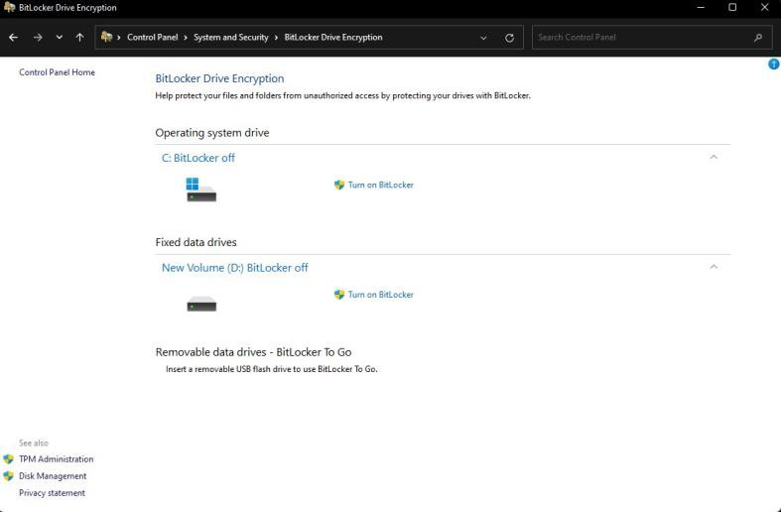
Növbəti addımda Şifrələmək istədiyiniz sürücünü seçin, daha sonra şifrələməni aktivləşdirmək üçün bölməni seçin və Properties düyməsini basın.
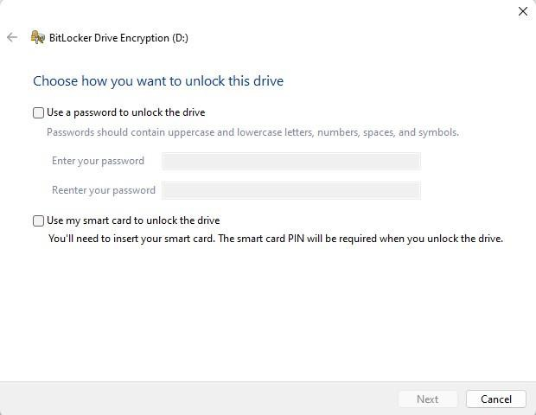
Turn on Bitlocker-in üzərinə basın.

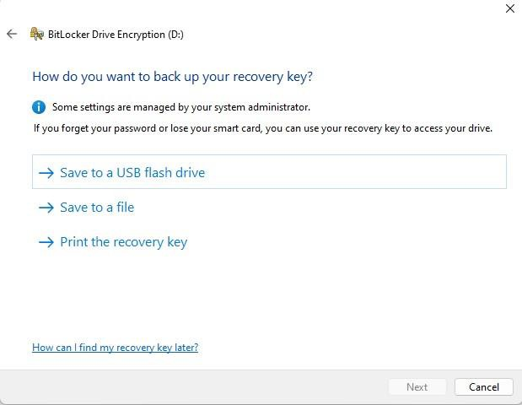
Eyni əməliyyatı bir daha təkrar edin. Daha sonra bərpa açarının ehtiyat nüsxəsini çıxarmaq üçün Save to your Microsoft account bölməsini seçin, Next düyməsinə basın, Encrypt used disk space only bölməsini seçin.
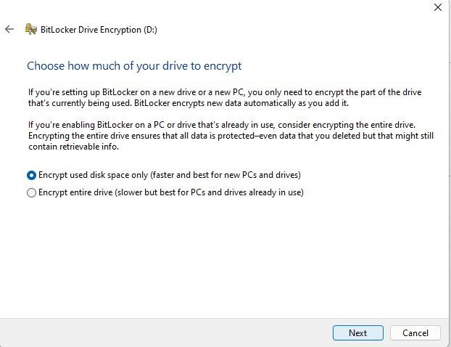
Next düyməsinə basın. Daha sonra New encryption mode -u seçin.

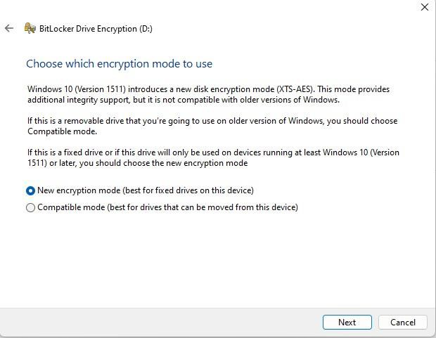

Next düyməsini basın, Run BitLocker system check bölməsini yoxlayın.
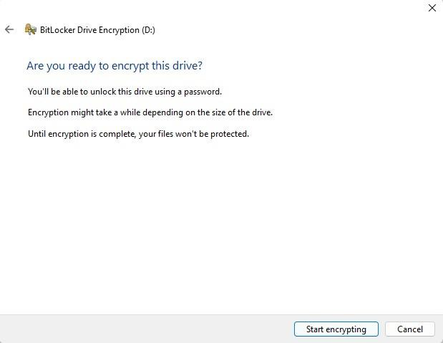
Restart now düyməsinə basın.
Windows 11-də sabit məlumat sürücüsündə BitLocker-I aktivləşdirmək üçün Settings bölməsini açın, Storage-ə basın, Storage management bölməsinin altında Advanced storage settings-ə daxil olun, daha sonra isə
Disk&volumes-basın. Növbəti addımda Şifrələmək istədiyiniz sürücünü seçin, daha sonra şifrələməni aktivləşdirmək üçün bölməni seçin və Properties düyməsini basın.
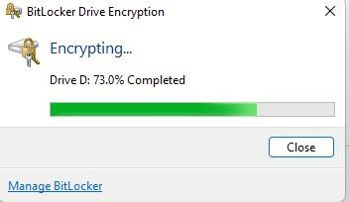
Turn on BitLocker-i seçin. Fixed data drives bölməsində saxlamaq üçün Turn on BitLocker -i seçin. Daha sonra Use a password to unlock the drive seçimini yoxlayın.
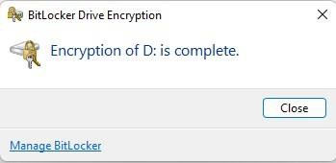
BitLocker sürücüsünün kilidini açmaq üçün şifrə yaradın və təsdiqləyin.
Daha sonra Next düyməsini basın.
Bərpa açarını saxlamaq üçün aşağıdakıları seçin:
- save to your Microsoft account.
- save to a USB flash drive.
- save to a file.
- print the recovery.
Next düyməsinə basın, Encrypt used disk space only bölməsini seçin, daha sonra Next düyməsinə basın və Compatible mode -u seçin.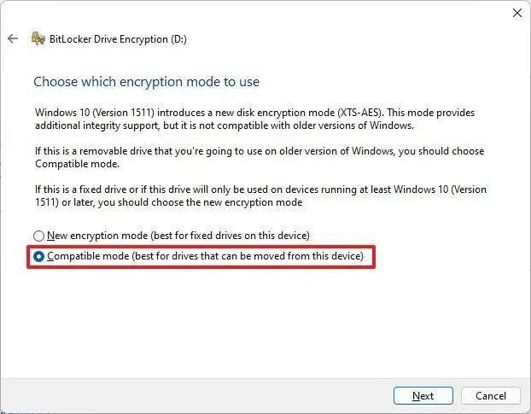
GÜNAY ƏBDİYEVA-ƏLİYEVA
Ardıcıl olaraq Next, Start encrypting daha sonra Close düymələrinə basın.
Beləliklə, qeyd olunan addımlar tamamlandıqdan sonra USB portativ diskindəki məlumatlar BitLocker to go vasitəsilə şifrələnəcək.

Şifrələrin qırılması
Şifrələri qırmaq şifrələnmiş ötürmələri qırmaqla eyni deyil. Əgər pisniyyətli şəxs parolu və xüsusilə administratorun root parolunu uğurla sındırıbsa, əlavə təhlükəsizlik tədbirləri əhəmiyyətsiz sayılır.

John the Ripper
John the Ripper həm şəbəkə administratorları, həm də hakerlər arasında çox məşhur olan parol qırma alətidir. Bu alət tamamilə əmr xəttinə əsaslanır və Windows interfeysi yoxdur. Bu istifadəçiyə parolu qırmağa cəhd etmək üçün söz siyahıları üçün mətn faylları seçməyə imkan verir. John the Ripper, uzun müddətdir mövcuddur və həm təhlükəsizlik, həm də haker icmaları tərəfindən geniş istifadə olunur.

John the Ripper müəyyən bir sistemdə canlı parolları qırmaq əvəzinə parol faylları ilə işləyir. Parollar adətən əməliyyat sistemindəki fayl daxilində şifrələnir. Hakerlər tez-tez həmin faylı maşından çıxarıb öz sistemlərinə endirməyə çalışırlar ki, istədikləri zaman onu sındırsınlar. Onlar həmçinin parol fayllarını ehtiva edən köhnə ehtiyat lentləri tapmaq üçün zibil qutunuzda atılmış media axtara bilərlər. Hər bir əməliyyat sistemi həmin faylı fərqli yerdə saxlayır:
− Linux-da bu, /etc/passwd və /etc/shadow-dur.
− Windows 2000 və ondan sonrakı sistemlərdə o, gizli .sam
faylındadır.
John the Ripper proqramını yüklədikdən sonra, onu (komanda sətrində) john sözünü və ardınca onu sındırmaq istədiyiniz faylı yazaraq işə sala bilərsiniz:

− John Passwd
− john–wordfile:/usr/share/wordlists/rockyou.txt–rules passwd
Qırılmış parollar terminalda çap olunacaq və John the Ripper proqramını quraşdırdığınız kataloqda tapılan john.pot adlı faylda saxlanılacaq.

Brute Force
Bu üsul bütün mümkün açarları sınayır və bir qədər proses uzun çəkə bilər. Məsələn, Sezar şifrəsini sındırmaq üçün çox qısa müddətdə cəhd edə biləcəyiniz cəmi 26 mümkün açar var. Ancaq ən kiçik açar ölçüsü 128 bit olan AES-i nəzərdən keçirin. Bir saniyədə 1 trilyon açarı sınasanız, hamısını sınamaq üçün 112,527,237,738,405,576,542 il vaxt sərf etməli olacaqsınız.

7. ŞƏBƏKƏ İNFRASTRUKTURU VƏ TƏHLÜKƏSİZLİYİ

IP

İnternet – transmilli kompüter şəbəkələrinin birləşməsi olub, IP protokolu və verilənlər paketlərinin marşrutlaşdırılması bazasında qurulmuş beynəlxalq şəbəkədir. İnternet, müxtəlif protokollarla işləyən, bütün növ mümkün kompüterlərin birləşməsini təmin edən, telefon naqilləri, optik kabellər, radiomodemlər və peyk vasitəsilə məlumatların ötürülməsini həyata keçirən qlobal informasiya şəbəkəsidir. Verilənlərin ötürülməsi protokolları 1970-ci illərin sonlarına doğru inkişaf etməyə başladı. 1982- 1983-cü illərdə verilənlərin ötürülməsi protokolları standartlaşdırılmışdır. 1983-cü ildə ARPANET NCP protokolundan TCP/IP protokoluna keçid baş tutdu. Həmin ildən ARPANET şəbəkəsi internet adlandırıldı. TCP/IP günümüzdə də internetdə kompüter şəbəkələrinin birləşdirilməsi üçün istifadə edilir. Bir il sonra isə DNS (Domain Name System) sistemi yaradıldı.
İnternetdə mövcud olan müxtəlif növ şəbəkələrin qarşılıqlı fəaliyyətinin, şəbəkə qovşaqları arasında əlaqənin və informasiya mübadiləsinin təmin edilməsi məqsədilə bu gün onlarla protokol hazırlanılmışdır və istifadə edilir. Ümumilikdə internetin protokollar sistemi TCP/IP protokolları adlanır.
İnternetin protokolları Açıq Sistemlərin Qarşılıqlı Əlaqəsi (OSI) modelinin müxtəlif səviyyələrində çalışır, onların içərisində ən çox istifadə olunan protokolları OSI modelinin səviyyələri üzrə aşağıdakı şəkildə təsnif etmək olar:
- Tətbiqi səviyyəsi – FTP, HTTP, HTTPS, SMTP, POP3, Telnet, DNS, IMAP, LDAP, BGP, SNMP, SSH;
- Seans və Təqdimat səviyyəsi – SSL, TLS;
- Nəqliyyat səviyyəsi – TCP, 52 UDP;
- Şəbəkə səviyyəsi – EIGRP, ICMP, IGMP, IP, ISIS, OSPF, RIP;
- Kanal səviyyəsi – Arcnet, ATM, Ethernet, Frame relay, HDLC, PPP, L2TP, SLIP, Token ring.
Verilənlər şəbəkədə bir neçə yerə, yəni hissələrə bölünərək ötürülür. İnternet vasitəsilə ötürülməsi üçün həmin hissəyə məlumatı alan kompüterin ünvanı, paketin sıra nömrəsi və digər məlumatlardan ibarət olan verilənlər əlavə edilir. Əlavə edilmiş verilənlər paket adlanır. Paketlərin formatı və həcmi, eləcə də onların internetdə göndərilməsi və toplanması ardıcıllığı TCP/IP (Transmission Control Protocol/Internet Protocol – ötürmənin idarə edilməsi protokolu, şəbəkələrarası protokol ilə təyin edilir. TCP protokolu
şəbəkədə iki kompüter arasında rabitə əlaqəsinin təşkilini, IP isə marşrutlaşmaya, yəni paketlərin lazımi ünvana doğru çatdırılmasını təmin edir. Hazırda internet şəbəkəsi IP protokolunun (Internet Protocol) və verilənlər paketlərinin marşrutlaşdırılması texnologiyasının köməkliyi ilə müxtəlif arxitekturaya və topologiyaya malik olan yüzlərlə korporativ, elmi, hökumət, özəl və fərdi kompüter şəbəkələrini özündə birləşdirir.
Verilənlərin ötürülməsi zamanı hər hansı problemin yaranmaması üçün internetə qoşulmuş hər bir kompüter unikal IP-ünvana sahib olmalıdır. IP ünvanı bir-birindən nöqtə ilə ayrılmış dörd ədəd ardıcıllığından ibarət olur. Bu ədədlərin hər biri bir bayt uzunluğunda olur və bu ədədlər 0-dan 255-dək qiymət ala bilərlər. IP ünvanlar çətin yadda saxlanıldığı üçün onların əvəzinə şərti simvolik adlardan yəni, domenlərdən istifadə olunur. Domen adlar bir-birindən nöqtələrlə ayrılmış hissələrdən ibarət olur. Bu hissələr müxtəlif sayda ola bilər. Domen adın ən sağında yerləşən hissəsi domenin identifikatoru adlanır. Bu hissə, əsasən ölkələrin domen adları (.az – Azərbaycan, .tr – Türkiyə, .ru – Rusiya, .pl – Polşa, və s.) və ya istifadə üçün ABŞ-a məxsus olan və beynəlxalq səviyyədə istifadə edilən domen adlar (.com – kommersiya təşkilatları, .edu – təhsil müəssisələri, .gov – dövlət təşkilatları, .mil – hərbi təşkilatlar, .net – fəaliyyəti şəbəkə ilə bağlı olan təşkilatlar, .org – qeyri-kommersiya təşkilatları, .int – beynəlxalq təşkilatlar və s.) olur. ".az" milli domen zonası rəsmi olaraq 25 avqust 1993-cü ildə fəaliyyətə başlayıb. Azərbaycanın milli domen zonasında 38 655 internet resursu qeydə alınıb. APA-Economics-in WHOIS portalının hesabatı əsasında apardığı hesablamalara görə, 2021-ci il ərzində ".az" domenində qeydiyyatdan keçən saytların sayı 2020-ci ilin göstəricisi ilə müqayisədə 7,5% artıb. Qeydə alınan saytların ümumi sayının 36 110-u birinci səviyyəli domen zonasına aiddir ki, bu da 2021-ci ilin əvvəlində olan göstəricini 7,3% üstələyir. Ən məşhur ikinci səviyyəli domen ".com.az" - dır. Bu domendə 1397 sayt qeydiyyatdan keçib. Bu göstərici 2020-ci ilin göstəricisini 5,1% üstələyir. Populyarlığına görə üçüncü yerdə ".edu.az" domeni qərarlaşıb. Bu domendə 538 sayt qeydiyyatdan keçib ki, bu da ötən ilin əvvəlinə olan göstəricidən 14,2% çoxdur.
İnternetə qoşulmuş hər bir kompüter IP ünvana malik olur. Lakin, internetə qoşulmuş kompüterdə olan mövcud informasiya ehtiyatını (məlumatı, sənədi və s. saxlayan faylı) əldə etmək üçün onun yerləşdiyi tam marşrutu və adını göstərmək lazımdır. Eyni zamanda, internet vasitəsilə həmin informasiya ehtiyatına müraciət etmək üçün vacib olan protokol da göstərilməlidir. İnformasiya ehtiyatının adını, kompüterdəki marşrutunu, həmin kompüterin internet ünvanını və müvafiq protokolun adını özündə
birləşdirən simvollar ardıcıllığı həmin ehtiyatın internetdə birbaşa göstəricisi kimi təyin olunur. Bu göstərici mövcud informasiyanın internetdə unikal ünvanı olub URL (Universal Resource Locator – ehtiyatların universal göstəricisi) adlanır. Bəzən URL ünvan, ehtiyatın internet ünvanı, bəzən isə sadəcə ünvan kimi adlandırılır.
İnternet Protokolu və ya IP, dataqramların yönləndirilməsində və ünvanlanmasında məsul olan bir şəbəkə qatı protokoludur. IP, paketlərin formatlanması və məntiqi ünvanlanması sxemindən məsuldur. IP paket çatdırılmasına, məlumat korlanmasına və ya paket itkisinə zəmanət vermir. IP, TCP və ya UDP-ni faydalı yük kimi daşıyır. IP TCP ilə istifadə edildikdə, IP zəmanət çatdırılma protokolu olduğu üçün əlaqəni, TCP isə etibarlılığı təmin edir.
TCP/IP protokol paketi iki nəqliyyat qatı protokolunu özündə cəmləşdirir: TCP və UDP. TCP, internet kimi şəbəkə üzərindəki cihazlar arasında məlumat paketləri göndərən bir əlaqələndirilmiş zəmanət çatdırılma protokoludur. İnternet protokol paketinin bir hissəsidir və məlumatların seqmentlərə bölünməsindən, digər tərəfdən yenidən yığılmasından, ötürülmə zamanı itirdikləri təqdirdə məlumatların yenidən göndərilməsindən və məlumatların yenidən sıralanmasından məsuldur.
TCP bir əlaqə yaratmaq üçün üç tərəfli əl sıxışmadan istifadə edir. Müştəri bir serverə qoşulmağa cəhd göstərdikdə, server əlaqələri üçün bir portu bağlayaraq və dinləyərək passiv açmanı yerinə yetirməlidir. Passiv boşluq qurulduqdan sonra, müştəri aktiv boşluq ilə işə başlaya bilər. Bağlantı qurmaq üçün üçtərəfli əl sıxışma meydana gəlir:
- Müştəri, SYN paketini serverə göndərir, burada paketin sıra nömrəsi təsadüfi bir dəyərlə təyin olunur (məsələn A).
- Server SYN-ACK paketi ilə cavab verir. Təsdiq nömrəsi bir, A+1 ilə artırılır. Serverin paket üçün seçdiyi sıra nömrəsi başqa bir təsadüfi rəqəmdir (məsələn B).
- Müştəri bir ACK paketini yenidən serverə göndərir, burada sıra nömrəsi qəbul edilmiş A+1 təsdiqləmə dəyərinə və təsdiq nömrəsi alınan B+1 sıra nömrəsindən daha çox təyin edilmişdir.
İstifadəçi Dataqram Protokolu (UDP), IP paketindəki əlaqəsiz nəqliyyat qat protokoludur. TCP-nin istifadə edilməsinə bənzər IP ilə istifadə edilən ən yaxşı çatdırılma protokoludur. TCP daha kiçik və daha sadə başlıqlardan istifadə edir, buna görə də daha sürətli bir xidmət təqdim edir. UDP, daha sürətli xidmət təqdim edir, çünki bu, bağlantısız bir protokoldur və təsdiq
gözləmir. UDP, VoIP, real (real time) zamanlı video və şəbəkə idarəetmə tətbiqetmələri kimi axın mediyasında istifadə edilir.
İnternet İdarəetmə Mesaj Protokolu və ya ICMP IP ilə istifadə olunur və iki qovşaq arasındakı əlaqə vəziyyəti barədə məlumat verməyə çalışır. ICMP mesajları səhvləri bildirərək göndərənə şəbəkə şərtləri barədə məlumat verir. Ping proqramı, hostun şəbəkədə olub-olmadığını yoxlamaq üçün ICMP exo (echo) paketi göndərir.
İnternet Qrup İdarəetmə Protokolu (IGMP), yönləndirilmiş bir mühitdə çox yayımlanmanı dəstəkləyən bir protokoldur. Birdən çox rabitə təmin edir və şəbəkədəki bütün sistemlərin hazırda hansı hostun hansı yayım qrupuna aid olduğu barədə məlumat vermək üçün istifadə olunur. Marşrutlaşdırıcılar (router) IGMP və multikast paket yönləndirməsini dəstəkləməlidir. Router qrup üzvlüyü ilə bağlı sorğularını hosta göndərmək üçün IGMP-dən istifadə edirlər.
ARP IP ünvanlarını yerli şəbəkə daxilində tanınan fiziki və ya şəbəkə giriş nəzarəti (MAC) ünvanlarına uyğunlaşdırır. ARP, IP adreslərinin MAC ünvanlarına dinamik uyğunlaşdırılmasını təmin edir.
IP versiyası 4 (IPv4) geniş yayılmış bir protokoldur və Ethernet kimi paketli şəbəkələrdə istifadə olunur. Şəbəkə cihazları arasında məntiqi əlaqəni təmin edir və TCP/IP şəbəkəsindəki kompüterlər, serverlər, routerlər, printerlər kimi bütün cihazları unikal bir IP ünvanı ilə təmin edir. IPv4, 32 bit uzunluqdadır, üç nöqtə ilə ayrılmış dörd onluq nömrədən ibarət onluq bir qeyd ilə ifadə olunur. Hər bir onluq ədədi 0 ilə 255 arasında dəyişir.
IPv4 ünvanına uyğun nümunə aşağıdakılardır.
− 172.16.40.155 onluq nöqtədə;
− 10101100.00010000.00101000.10011011 ikilik formatda.
Cədvəl 6.1 IP şəbəkə sinfi
Sinif | IP diapazonu | İstifadəsi
A | 0-127 | Böyük şəbəkələr üçün istifadə olunur
B | 128-191 | Böyük korporativ və hökumət şəbəkələri üçün nəzərdə tutulub
C | 192-223 | Ən çox yayılmış IP ünvanları qrupuna aiddir
D | 224-239 | Multikastinq üçün qorunur
E | 240-255 | Eksperimental istifadə üçün qorunur

IP versiyası 6 (IPv6), IPv4-ün davamçısıdır və 128 bitlik ikili ünvan sahəsi tətbiq edərək mövcud IP ünvanlarını artırır. Bu, 340 trilyon ünvana bərabərdir. IPv4 ilə uyğun gəlmir və hazırda məhdud test və istehsal mühitlərində tətbiq olunur. IPv6-nın tam qəbul edilməsi, qarşılıqlı əlaqəni dəstəkləmək üçün IP yönləndiricilərinin ümumi çevrilməsini tələb edir. IPv6 ünvanları iki nöqtə ilə ayrılır və daha sonra dörd on altılıq saydan ibarət səkkiz qrupa ayrılır. Dörd on altılıq saydan ibarət olan, hər qrup 16 bitə bərabərdir, məsələn: 2001:0db8:85a3:0000: 00a:8a2e:0370:7334.

Şəbəkə memarlığı
Şəbəkə mühiti siqnalların axdığı, sərhədsiz və ya hüdudsuz olduğu bir borudur. Sərhədli mühitdə elektrik axdığı bir tel, işığı vuran bir şüşə və ya plastik tel kimi fiziki bir ötürücüdən istifadə olunur. Sərhədsiz mühitlər tellərdən istifadə etmir, lakin radiodalğalar, mikrodalğalı və ya infraqırmızı şüalanmadan istifadə edərək elektromaqnit siqnallarını havadan ötürür.
Burulmuş cüt kabellər, izolyasiya olunmuş səkkiz ədəd məftil şəkilli mis naqildən burulmuş cüt əmələ gətirir və hər bir cütün 568 nömrəli standarta uyğun olaraq öz rəng nişanı var. Kabel içindəki cütlərin sayı, bükülmüş cüt kabelin növünə görə dəyişəcəkdir. İki növ burulmuş cüt kabel var:
− ekranlama istifadə etməyən UTP;
− səs-küyə və müdaxiləyə qarşı müqaviməti artırmaq üçün keçiricilərin ətrafına folqa bükülən STP.0.
Cədvəl 6.2 Burulmuş cüt kabellərin kateqoriyaları

Kateqoriya | Şəbəkə növü | Maksimum sürət | Təsvir | Məsafə
3 | Ethernet | 10 Mbps | CAT3 telefon kabelləri üçün istifadə olunur | 100 m
4 | IBM token ring | 16 Mbps | CAT4, 10 Mbps  Ethernet üçün istifadə edilə bilər | 100 m
5 | Sürətli Ethernet | 100 Mbps | CAT5, 100 MHz  siqnal dərəcəsini dəstəkləyir | 100 m
5e | Gigabit Ethernet | 1 Gbps | CAT5e 100 MHz  siqnal dərəcəsini dəstəkləyir | 100 m
6 | Gigabit Ethernet | 1 Gbps | CAT6a 250 MHz  siqnal dərəcəsini | 100 m  55 m
 | 10 Gigabit Ethernet |  | dəstəkləyir
6a | 10 Gigabit Ethernet | 10 Gbps | CAT 6a 500 MHz  siqnal dərəcəsini dəstəkləyir | 100 m
7 | 10 Gigabit Ethernet | 10 Gbps | CAT7, 600 MHz  siqnal dərəcəsini dəstəkləyir | 100 m

İdarəetmə protokolları
TFTP – müştərilərin serverlərə oxuya və yaza biləcəyi kimlik autentifikasiyası olmadan 69 portundan istifadə edir. Protokolda təhlükəsizlik çatışmazlığı var. Bu səbəbdən internetdəki ictimai (public) serverlərdə tapılmır. Böyük təşkilatlarda konfiqurasiya sənədləri və ROM şəkillərini kompüterlərə təqdim etmək üçün istifadə edilə bilər. Bu serverlərdən həssas sənədlər əldə etməklə, həmin məlumatların üzərinə yazmaq üçün daşqın və ya yaddaş pozulması qüsuru ilə kodun icrası ilə istifadə edilə bilər.
SSH (Təhlükəsiz qabıq) – aşağıdakı sistemlər şifrəli giriş təmin edən müxtəlif xidmətlərə malikdir. SSH, əmr sətrinə giriş təmin edir. Təhlükəsiz və zəngin fayl ötürülməsini təmin edən Təhlükəsiz FTP (SFTP), SSH, TCP
22 portundan istifadə edir. Eyni zamanda şəbəkə əlaqələrinin tunelləşdirilməsini və ötürülməsini dəstəkləyir.
Telnet – Bu serverlərə və cihazlara komanda xəttinə giriş təmin edir. Telnet protokolu 23 portunda işləyir, lakin təhlükəsizliyi yoxdur. Telnet protokolunda kobud güc (Brute force) tətbiq etməklə, standart etimadnaməni aşkarlayaraq, proqram qüsurlarını adsız istifadə edib hücum etmək mümkündür. Barmaq izi qoymaq və Telnet xidmətini ifşa etmək üçün nmap-dan istifadə edilir.
NTP – Şəbəkə Vaxtı Protokolu, UDP 123 portunda, şəbəkə cihazları həmçinin, Unix və Linux sistemlərində işləyir.
SNMP – Sadə Şəbəkə İdarəetmə Protokolu xidmətləri izləmə məqsədi ilə idarə olunan switch, marşrutlaşdırıcılarda (router) və server əməliyyat sistemlərində tez-tez rast gəlinir. SNMP şəbəkəyə nəzarət etmək, şəbəkə xətalarını aşkar etmək hətta, uzaq cihazları konfiqurasiya etmək üçün istifadə olunur. SNMP-yə UDP 161 portunda etibarlı bir icma sətri təqdim etməklə daxil olmaq olar. Serverlər iki icma sətri ilə konfiqurasiya edilir. Biri SNMP İdarəetmə Məlumat Bazasının (MIB), digəri Obyekt
İdentifikatoru (OID) dəyərlərinin iyerarxiyasıdır. SNMP vasitəsilə şəbəkə xidmətləri, işləyən proseslər, istifadəçi adları və daxili IP ünvanları kimi faydalı məlumatlar əldə edilə bilər. SNMP, 161/162 nömrəli UDP portundan istifadə edən tətbiq səviyyəsi protokoludur.
İdarə olunan cihazlarda SNMP-nin ümumiyyətlə 3 versiyası var:
- SNMPv1: İdentifikasiya üçün icma sətirlərindən istifadə edir və yalnız UDP-dən istifadə edir.
- SNMPv2: Autentifikasiya üçün icma sətirlərindən istifadə edir. UDP istifadə edir, lakin TCP-dən istifadə etmək üçün konfiqurasiya edilə bilər.
- SNMPv3: Autentifikasiya üçün heş əsaslı MAC və ya MD5 və ya SHA ilə məxfilik üçün DES56 istifadə edir. Nəticədə, müvafiq SNMP versiyası nə qədər yüksək olarsa, bir o qədər təhlükəsiz olacaqdır.
SNMP təhlükəsizlik səviyyələrinin 3 fərqli təhlükəsizlik növü mövcuddur:
- NoAuthNoPriv: Bu (autentifikasiya və məxfilik yoxdur) təhlükəsizlik səviyyəsi autentifikasiya üçün icma sətrindən istifadə edir və məxfilik üçün şifrələmə yoxdur.
- AuthNopriv: Bu təhlükəsizlik səviyyəsi (autentifikasiya və məxfilik yoxdur) autentifikasiya üçün HMAC ilə MD5-dən istifadə edir və məxfilik üçün şifrələmə yoxdur.
- AuthPriv: Bu təhlükəsizlik səviyyəsi (autentifikasiya və məxfilik) autentifikasiya üçün HMAC və ya SHA ilə HMAC-dən istifadə edir və autentifikasiya və şifrələmə üçün DES-56 alqoritmini istifadə edir.

Şəbəkə protokolları
TACACS+ – Giriş idarəetmə sistemidir və şəbəkə avadanlığı üçün AAA arxitekturasını təmin edir (AAA-Autentifikasiya, Avtorizasiya və Mühasibatlıq işlərinə şamil olunur). TACACS+ serverini quraraq, şəbəkə avadanlığı, server və masaüstü ƏS-də olduğu kimi, istifadəçilərin təmin edilməsinin tək bir nöqtəsinin bütün üstünlüklərini özündə birləşdirən mərkəzi identifikasiyadan istifadə edə bilər.
CDP (Cisco Discovery Protocol) – dəstəkləyən hostları əməliyyat sistemlərini, eləcə də konfiqurasiyalarını izah edən Ethernet çox yayım
çərçivələri və şəbəkə məlumatlarını toplaya bilir. Aktiv CDP hücumları, switchdə CDP daşqını və xidmətdən imtina edilməsi ilə nəticələnəcəkdir.
STP (Spanning Tree Protocol) – IEEE 802.1 standartıdır. STP, bəzi portları bloklayaraq dəyişdirici də daxil olmaqla, bütün körpü cihazlarında proqram əsaslı yayılma ağacı alqoritmindən istifadə edib, istənilən LAN seqmenti arasında yalnız bir aktiv əlaqə qalmasını təmin edir. Genişləndirici ağac alqoritmi körpü və dəyişdirici əsaslı şəbəkələrdə istifadə olunur və trafikin mənbədən təyinat yerinə qədər keçə biləcəyi ən yaxşı yolu müəyyənləşdirir. Bu alqoritm həmçinin bütün lazımsız yolları nəzərdən keçirir və istənilən vaxt onlardan yalnız birini aktivləşdirir.
DHCP (Dynamic Host Configuration Protocol) – fərqli mesajlardan istifadə edərək UDP üzərində işləyir. Protokol yerli sistemlərin konfiqurasiyası və IP ünvanları, alt şəbəkə, keçid və DNS kimi təfərrüatlar üçün istifadə olunur. DHCP-yə hücum etmək üçün istifadə edilən çox məşhur bir taktika, qanuni serverə daşqın etmək üçün tez-tez xidmətdən imtina etməyi ehtiva edən yalançı bir server qurulmasıdır.

Təhlükəsizlik divarı (Firewall)
Təhlükəsizlik divarı kompüteriniz və ya daxili şəbəkənizlə internet arasında qoruyucu divar rolunu oynayır. Xüsusi təhlükəsizlik divarı tətbiqləri aşağıda sadalanan metodlardan birini və ya bir neçəsini istifadə etməklə müdafiəni təmin edə bilər:
− Paket filtrləmə;
− Statik paket yoxlaması;
− İstifadəçi autentifikasiyası;
− Müştəri tətbiqinin autentifikasiyası.
Təhlükəsizlik divarları gələn paketləri, paket ölçüsü, mənbə IP ünvanı, protokol və təyinat portu kimi parametrlərə əsasən filtrasiya edir. Artıq Linux və Windows (Windows XP-dən Windows 11-ə qədər bütün versiyaları) əməliyyat sistemində quraşdırılmış əsas təhlükəsizlik divarları ilə təqdim olunur. Həm Norton, həm də McAfee fərdi kompüterlər üçün təhlükəsizlik divarı həlləri təklif edir. Bu təhlükəsizlik divarları bir maşın üçündür.
Şəbəkə üçün daha təkmil həllər mövcuddur. Təşkilati mühitdə sizə şəbəkə və xarici dünya arasında xüsusi bir təhlükəsizlik divarı lazımdır. Bu, daxili təhlükəsizlik divarı imkanlarına malik olan bir marşrutlaşdırıcı ola
bilər. Alternativ olaraq, o, təhlükəsizlik divarı proqramını işə salmaq üçün ayrılmış server də ola bilər.
Təhlükəsizlik divarının növləri. Təhlükəsizlik divarı növlərinin özünəməxsus üstünlükləri və mənfi cəhətləri var. Təhlükəsizlik divarlarının əsas növləri bunlardır:
− Paket filtrləmə;
− Statik paket yoxlaması;
− Tətbiq şlüzü;
− Dövrə səviyyəli şlüz.

Paket filtrləmə təhlükəsizlik divarı
Paket filtrləmə təhlükəsizlik divarları ən əsas təhlükəsizlik divarı növüdür. Paket filtrləmə təhlükəsizlik divarında gələn bütün paketlərin başlıqları (header) yoxlanılır. Yalnız filtrlənən meyarlara cavab verən paketlərin keçməsinə icazə verilir. Windows (Windows 8 və 11) və bir çox Linux paylamaları əsas paket filtrləmə proqramını ehtiva edir. Paketləri ölçüsünə, istifadə olunan protokola, mənbə IP ünvanına və digər parametrlərə əsasən filtrləmədən keçirmək mümkündür. Bəzi marşrutlaşdırıcılar funksiyalarına əlavə olaraq bu tip təhlükəsizlik divarı mühafizəsini təklif edirlər. Paket filtrləmə təhlükəsizlik divarı gələn paketlərin mənbə ünvanını, təyinat ünvanını, mənbə portunu, təyinat portunu və protokol tipini yoxlayır. Bu amillərdən və təhlükəsizlik divarının istifadə etmək üçün konfiqurasiya edildiyi qaydalardan asılı olaraq, paketlərin keçməsinə icazə verir və ya rədd edir.
Paket filtrləmə təhlükəsizlik divarlarının bəzi çatışmazlıqları mövcuddur. O paketin məzmunu (kontekstini) yoxlamır və əvvəlki paketlərlə müqayisə etmir. Buna görə də, bu növ təhlükəsizlik divarı ping və SYN daşqınlarına qarşı həssasdır. Paket filtrləmə təhlükəsizlik divarı, həmçinin istifadəçi autentifikasiyasını təmin etmir. Yuxarıda qeyd edildiyi kimi, bu tip təhlükəsizlik divarı yalnız paket başlığında məlumat axtardığından, paketin məzmunu haqqında heç bir məlumatı olmur. O, həmçinin paketləri izləmir, ona görə də əvvəlki paketlər haqqında heç bir məlumatı olmur. Buna görə də, qısa müddət ərzində eyni IP ünvanından minlərlə paket gələrsə, host bu vəziyyətdə anomaliya olduğunu dərk etməyəcək. Bu nümunə adətən sözügedən IP ünvanının şəbəkəyə DoS hücumu həyata keçirməyə cəhd etdiyini göstərir. Paket filtrləmə təhlükəsizlik divarını konfiqurasiya etmək üçün sadəcə müvafiq filtrləmə
qaydalarını təyin etməyə ehtiyac duyulur. Xüsusi bir təhlükəsizlik divarı üçün bir sıra qaydalar mövcuddur:
− icazə verilən protokol növləri (FTP, SMTP, POP3 və s.);
− hansı mənbə portlarına icazə verilməlidir;
− hansı təyinat portlarına icazə verilməlidir;
− hansı mənbə IP ünvanlarına icazə verilir (lazım olduqda xüsusi IP ünvanlarını bloklaya bilərsiniz).
Bu qaydalar təhlükəsizlik divarına hansı trafikə icazə veriləcəyini və hansının bloklanacağını müəyyən etməyə imkan verir. Bu tip təhlükəsizlik divarı çox məhdud sistem resurslarını istehlak etdiyi üçün onu konfiqurasiya etmək nisbətən asandır və onu ucuz və hətta pulsuz almaq olar.

Statik paket yoxlaması (SPI) təhlükəsizlik divarı
SPI (Stateful Packet Inspection)təhlükəsizlik divarı əsas paket filtrləmə üzərində təkmilləşdirmədir. Bu tip təhlükəsizlik divarı hər bir paketi yoxlayır. Daha sonra o, təkcə cari paketi yoxlamağa deyil, həm də söhbətdəki əvvəlki paketlərdən əldə edilən məlumatlara əsaslanaraq girişi rədd edir və ya icazə verir, yəni təhlükəsizlik divarı konkret paketin göndərildiyi məzmundan xəbərdardır. Bu təhlükəsizlik divarları ping və SYN daşqınlarına, eyni zamanda saxtakarlığa daha az həssas olur. SPI təhlükəsizlik divarları aşağıdakı səbəblərə görə adıçəkilən hücumlara qarşı həssas deyil:
− paketin mümkün DoS hücumunu göstərən xüsusi IP ünvanından gələn qeyri-adi böyük paket axınının bir hissəsi olub-olmadığını müəyyən etməsi;
− paketin mənbə IP ünvanının təhlükəsizlik divarı daxilindən gəlib- gəlmədiyini müəyyən etməklə IP saxtakarlığının davam etməsini;
− bəzi qabaqcıl filtrləmə imkanlarını işə salmaqla paketlərin faktiki məzmununa baxılmasının mümkünlüyü.
Bu gün ən yüksək keyfiyyətli təhlükəsizlik divarı statik paket yoxlaması metodlarından istifadə edir. Əslində, əksər ev marşrutlaşdırıcıları statik paket yoxlamasından istifadə etmək imkanına malikdir. SPI, paketlərlə yanaşı bütün IP söhbətinə aid paketlərin vəziyyətini də yoxlayır. Bu o deməkdir ki, təhlükəsizlik divarı əvvəlki paketlərə, eləcə də həmin paketlərin məzmununa, mənbəyinə və təyinatına istinad edə bilər.

Tətbiq şlüzü təhlükəsizlik divarı
Tətbiq şlüzü (proqram proksisi və ya proqram səviyyəli proksi kimi tanınır) təhlükəsizlik divarının üstündə işləyən proqramdır. Şəbəkə terminologiyasında danışıqlar autentifikasiya və yoxlama prosesinə istinad etmək üçün istifadə olunan termindir. Başqa sözlə, proqram şlüzü paketin istifadə etdiyi protokola və porta baxmaq əvəzinə müştəri tətbiqini və qoşulmağa çalışdığı server tərəfi tətbiqini araşdırır. Daha sonra o, təhlükəsizlik divarı vasitəsilə həmin müştəri tətbiqi üçün trafikə icazə verib- verməməyi müəyyən edir. Bu, paketləri yoxlayan və onları hansı növ proqramın göndərdiyini bilməyən paket filtrləmə təhlükəsizlik divarından çox fərqlidir. Tətbiq şlüzü administratorlara yalnız veb-brauzerlər və ya FTP müştəriləri kimi müəyyən növ proqramlara giriş icazəsi imkanı verir. Veb- brauzer kimi müştəri proqramı veb-server kimi hədəf xidmətə qoşulduqda, eyni zamanda proqram şlüzünə və ya proksiyə qoşulur. Müştəri daha sonra hədəf xidmətə çıxış əldə etmək üçün proksi server ilə danışıqlar aparır. Əslində, proksi təhlükəsizlik divarı arxasındakı hədəfə qoşulur və müştəri adından əməliyyatlar həyata keçirir, şəbəkədəki fərdi kompüterləri təhlükəsizlik divarı arxasında gizlədir və mühafizə edir. Bu proses əslində iki əlaqə yaradır. Müştəri ilə proksi server arasında bir əlaqə, proksi server ilə hədəf arasında isə başqa bir əlaqə var. Bağlantı qurulduqdan sonra proqram şlüzü hansı paketlərin yönləndiriləcəyinə qərar verəcək. Bütün rabitə proksi serverdən keçdiyi üçün təhlükəsizlik divarı arxasındakı kompüterlər qorunur. Tətbiq şlüzü ilə hər bir dəstəklənən müştəri proqramı, müştəri tətbiqi məlumatlarını qəbul etmək üçün unikal proqram tələb edir. Bu tip təhlükəsizlik divarı fərdi istifadəçilərə identifikasiya etməyə imkan verir ki, bu da onu arzuolunmaz trafikin qarşısını almaqda çox effektiv edir. Bu təhlükəsizlik divarının çoxlu sistem resursunu istehlak etməsi çatışmazlığı kimi qəbul edilir.

Dövrə səviyyəli şlüz təhlükəsizlik divarı
OSI modelinin sessiya səviyyəsində və ya TCP/IP nəqliyyat səviyyəsində işləyir. Dövrə səviyyəli şlüz təhlükəsizlik divarı tətbiq şlüzlərinə bənzəyir, lakin daha təhlükəsizdir və ümumiyyətlə, yüksək səviyyəli avadanlıqlarda həyata keçirilir. Bu tip təhlükəsizlik divarları, prosesin əvvəlində istifadəçi autentifikasiyasından istifadə edirlər. Tətbiq şlüzünün köməyi ilə əvvəlcə müştəri tətbiqi girişə icazə verilib-verilmədiyi üçün yoxlanılır və sonra istifadəçinin autentifikasiyası aparılır. Dövrə səviyyəli şlüzlərlə istifadəçinin autentifikasiyası ilk addımdır. İstifadəçinin giriş identifikatoru və parolu yoxlanılır və marşrutlaşdırıcı ilə əlaqə
qurulmazdan əvvəl istifadəçiyə giriş icazəsi verilir. Bu, o deməkdir ki, hər bir şəxs istifadəçi adı və ya IP ünvanı ilə hər hansı növbəti ünsiyyət baş verməzdən əvvəl yoxlanılmalıdır. Daxili müştəri ilə proksi server arasında virtual sxem mövcuddur. İnternet sorğuları bu dövrə vasitəsilə proksi serverə keçir və proksi server IP ünvanını dəyişdikdən sonra həmin sorğuları internetə çatdırır. Xarici istifadəçilər yalnız proksi serverin IP ünvanını görürlər. Cavablar daha sonra proksi server tərəfindən qəbul edilir və dövrə vasitəsilə müştəriyə geri göndərilir. Məhz bu virtual dövrə səviyyəsi şlüzünü təhlükəsiz edir. Müştəri tətbiqi ilə təhlükəsizlik divarı arasında şəxsi təhlükəsiz əlaqə sadə paket filtrləmə təhlükəsizlik divarı və proqram şlüzü kimi bəzi digər variantlardan daha təhlükəsiz həll yoludur. Trafikə icazə verildiyi halda, xarici sistemlər heç vaxt daxili sistemləri görmür.

Təhlükəsizlik divarının tətbiqi
İnzibatçılar öz sistemləri üçün uğurlu təhlükəsizlik həllinə nail olmaq üçün icra məsələlərini qiymətləndirməyi bacarmalıdırlar. Təhlükəsizlik divarının tətbiqində istifadə edilən konfiqurasiyalara aşağıdakılar daxildir:
− Şəbəkə host əsaslı (Network host-based);
− İki şəbəkə interfeysli host (Dual-homed host);
− Marşrutlaşdırıcı əsaslı təhlükəsizlik divarı (Router-based firewall);
− Ekranlaşdırılmış host (Screened host).

Host əsaslı şəbəkə
Host əsaslı şəbəkə təhlükəsizlik divarı mövcud əməliyyat sistemi ilə mövcud maşında quraşdırılmış proqram həllidir. Burada ən əhəmiyyətli narahatlıq odur ki, təhlükəsizlik divarı həlli nə qədər yaxşı olsa da, əsas əməliyyat sistemindən asılıdır. Yəni, təhlükəsizlik divarı olan maşının sərtləşdirilmiş əməliyyat sisteminə malik olması çox vacibdir. Əməliyyat sisteminin sərtləşdirilməsi, o cümlədən bir sıra təhlükəsizlik tədbirlərinin görülməsinə aşağıdakılar aiddir:
− bütün yamaqların yenilənməsinin təmin edilməsi;
− lazımsız proqramların və ya utilitlərin silinməsi;
− istifadə edilməmiş portların bağlanması;
− bütün istifadə olunmamış xidmətlərin söndürülməsi.
Şəbəkə host əsaslı tətbiqetmədə siz təhlükəsizlik divarı proqramını mövcud serverə quraşdırırsınız. Bəzən serverin əməliyyat sistemi belə proqram təminatı ilə gələ bilər. İnzibatçıların Linux ilə işləyən maşından
istifadə etməsi, onun daxili təhlükəsizlik divarını konfiqurasiya etməsi və həmin serverdən təhlükəsizlik divarı kimi istifadə etməsi heç də qeyri-adi deyil. Bu seçimin əsas üstünlüyü qiymətdir. Sadəcə olaraq təhlükəsizlik divarı proqramını mövcud maşına quraşdırmaq və həmin maşından təhlükəsizlik divarı kimi istifadə etmək daha ucuzdur.

İki şəbəkə interfeysli host (Dual-homed host)
İki şəbəkə interfeysli host ən azı iki şəbəkə interfeysi olan bir serverdə işləyən təhlükəsizlik divarıdır. Bu köhnə metodologiyadır. Bu gün əksər təhlükəsizlik divarları serverlərdə deyil, faktiki marşrutlaşdırıcılarda tətbiq olunur. Server şəbəkə və qoşulduğu interfeyslər arasında marşrutlaşdırıcı rolunu oynayır. Bu işi yerinə yetirmək üçün avtomatik marşrutlaşdırma funksiyası söndürülür, yəni internetdən bir IP paketi birbaşa şəbəkəyə yönləndirilmir. Administratorlar hansı paketləri və necə yönləndirəcəyini seçim edə bilərlər. Təhlükəsizlik divarı daxilində və xaricində olan sistemlər ikili ev hostu ilə əlaqə yarada bilər, lakin bir-biri ilə birbaşa əlaqə saxlaya bilməz.
İki şəbəkə interfeysli hostun konfiqurasiyası sadəcə şəbəkə host əsaslı təhlükəsizlik divarı tətbiqinin genişləndirilmiş versiyasıdır. Bu o deməkdir ki, o, həm də əsas əməliyyat sisteminin təhlükəsizliyindən asılıdır. Təhlükəsizlik divarı hər hansı bir serverdə işlədiyi zaman həmin serverin əməliyyat sisteminin təhlükəsizliyi normaldan daha kritik olur. Bu seçimin üstünlüyü nisbətən sadə və ucuz olmasıdır. Əsas çatışmazlığı isə onun əsas əməliyyat sistemindən asılılığıdır.

Marşrutlaşdırıcı əsaslı
Administratorlar marşrutlaşdırıcıda təhlükəsizlik divarı mühafizəsini həyata keçirə bilərlər. Əslində, bu gün hətta ən sadə, aşağı səviyyəli marşrutlaşdırıcılarda belə bir növ təhlükəsizlik divarı var. Çoxsaylı qoruma təbəqəsi olan daha böyük şəbəkələrdə bu, çox vaxt birinci qoruma təbəqəsidir. Marşrutlaşdırıcıda müxtəlif növ təhlükəsizlik divarı tətbiq oluna bilsə də, ən çox yayılmış növ paket filtrindən istifadə edir. Evdə və ya kiçik ofisdə genişzolaqlı əlaqənin istifadəçiləri genişzolaqlı şirkət tərəfindən təmin edilən əsas marşrutlaşdırıcını əvəz etmək üçün paket filtrasiya edən təhlükəsizlik divarı marşrutlaşdırıcısı əldə edə bilərlər. Bir çox hallarda, bu həll təhlükəsizlik divarı təcrübəsi olanlar üçün də idealdır. Bir sıra təchizatçılar müştərinin ehtiyaclarına əsaslanaraq satıcı tərəfindən əvvəlcədən konfiqurasiya edilə bilən marşrutlaşdırıcı əsaslı təhlükəsizlik divarı təmin edir. Müştəri daha sonra onu şəbəkə və xarici internet bağlantısı
arasında quraşdıra bilər. Bundan əlavə, geniş tanınan brendlərin əksəriyyəti (Cisco, 3Com və s.) öz aparatlarında təchizatçıya xüsusi təlimlər və sertifikatlar təklif edir ki, bu da ixtisaslı inzibatçıların tapılmasını və ya cari işçi heyətinin hazırlanmasını nisbətən asanlaşdırır.
Marşrutlaşdırıcı əsaslı təhlükəsizlik divarları tətbiq etməyin başqa bir səbəbi şəbəkənin alt bölmələrinin olmasıdır. Şəbəkə seqmentlərə bölünürsə, hər bir seqment digər seqmentlərə qoşulmaq üçün marşrutlaşdırıcıdan istifadə etməlidir. Təhlükəsizlik divarı daxil olan marşrutlaşdırıcıdan istifadə təhlükəsizliyi əhəmiyyətli dərəcədə artırır. Şəbəkənin bir seqmentinin təhlükəsizliyi pozulursa, şəbəkənin qalan hissəsi pozulmur. Marşrutlaşdırıcı əsaslı təhlükəsizlik divarlarının bəlkə də ən yaxşı üstünlüyü quraşdırma asanlığıdır. Bir çox hallarda, satıcı hətta sizin üçün təhlükəsizlik divarını hazır konfiqurasiya edəcək və sizin sadəcə onu qoşmağınız kifayətdir. Bu gün Linksys, Belkin və ya Netgear kimi ev əsaslı marşrutlaşdırıcıların əksəriyyətində daxili təhlükəsizlik divarı var. Əslində hamısı virtual olaraq təhlükəsizlik divarı qabiliyyətini özündə daşıyır.

Ekranlaşdırılmış host (Screened host)
Ekranlaşdırılmış host əsasən təhlükəsizlik divarlarının birləşməsidir. Bu konfiqurasiyada bastion host və skrininq marşrutlaşdırıcısının birləşməsindən istifadə olunur. Kombinasiya trafikinin filtrasiyasında effektiv olan ikili təhlükəsizlik divarı həlli yaradır. İki təhlükəsizlik divarı müxtəlif növ ola bilər. Bastion hostu proqram şlüzü və marşrutlaşdırıcı paket skaneri ola bilər (və ya əksinə). Bu yanaşma hər iki təhlükəsizlik divarı növünün üstünlüklərini verir və ikili ev hostuna oxşar konsepsiyaya malikdir.
Ekranlaşdırılmış host, ikili host təhlükəsizlik divarı ilə müqayisədə bəzi fərqli üstünlükləri var. İkili host təhlükəsizlik divarından fərqli olaraq, ekranlaşdırılmış host yalnız bir şəbəkə interfeysinə ehtiyac duyur və proqram şlüzü ilə marşrutlaşdırıcı arasında ayrıca alt şəbəkə tələb etmir. Bu, təhlükəsizlik divarını daha çevik edir, lakin bəlkə də yalnız bir şəbəkə interfeysi kartına etibar etdiyi üçün daha az təhlükəsiz edir. Bu o deməkdir ki, o, müəyyən etibarlı xidmətləri təhlükəsizlik divarının proqram şlüz hissəsinə, birbaşa şəbəkə daxilindəki serverlərə ötürmək üçün konfiqurasiya oluna bilər.
Ekranlaşdırılmış hostdan istifadə edərkən ən əhəmiyyətli narahatlıq odur ki, o, mahiyyətcə iki təhlükəsizlik divarını birinə birləşdirir. Buna görə də, hər hansı bir təhlükəsizlik qüsuru və ya yanlış konfiqurasiya hər iki
təhlükəsizlik divarına təsir göstərir. Bir DMZ (Demilitarized Zone) istifadə edərkən fiziki olaraq iki ayrı təhlükəsizlik divarı var və hər iki təhlükəsizlik qüsurunun hər ikisinə yayılma ehtimalı azdır.
*DMZ - fiziki ya da məntiqi olaraq yalnız dünya xarici ilə əlaqədə olan serverlərin daxili şəbəkənizdən ayrılıb fərqli bir şəbəkədə yerləşdirilməsidir.
  - Windows 11 əməliyyat sistemində təhlükəsizlik divarının konfiqurasiyası
Bu yarımfəsildə Windows Firewall-un konfiqurasiyasını təcrübi olaraq nəzərdən keçirəcəyik. Bunun üçün windows simgəsinə sağ düymə ilə basın. Settings-dən Privacy & security bölməsinə keçid edin. Daha sonra Windows security bölməsindən Firewall & network protection seçin.
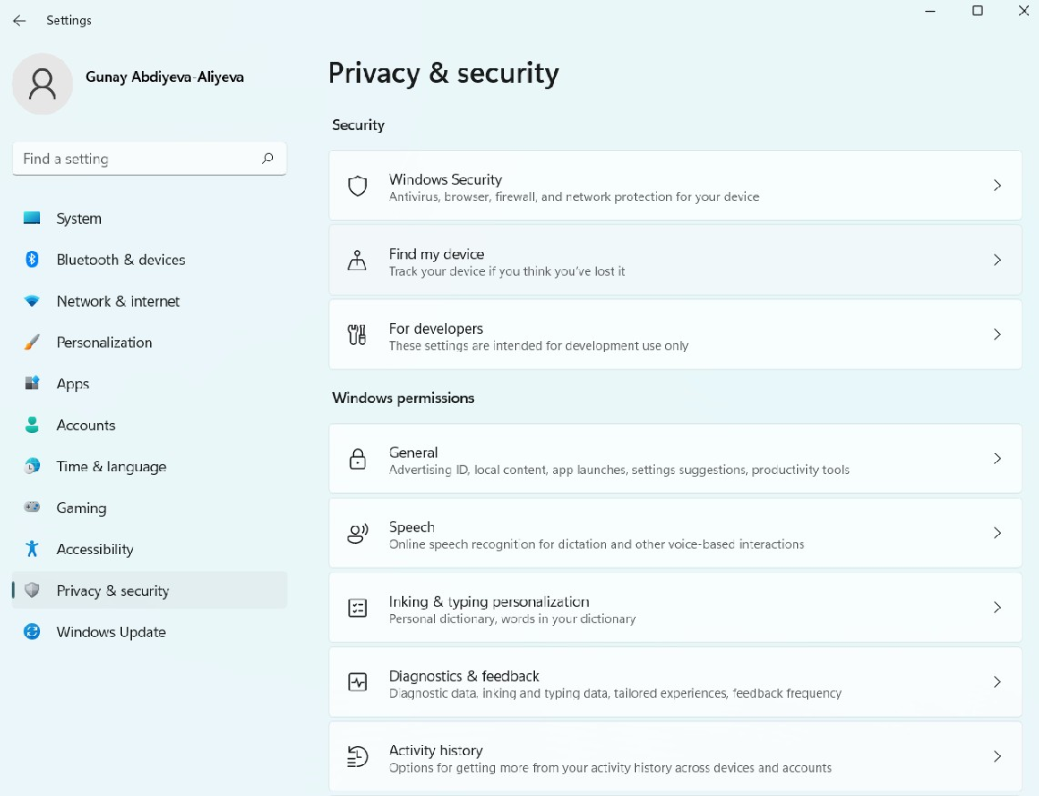
Əgər firewall söndürülübsə, Firewall network protection bölməsində Turn on button seçərək firewall-u yandırın. Əməliyyatın uğurlu olub- olmadığını yoxlamaq üçün firewall parametrlərinizi yoxlayın. Bunun üçün Firewall & network protection daxil olun, Firewall aktivdirsə, o zaman Microsoft Defender Firewall ON olacaq.
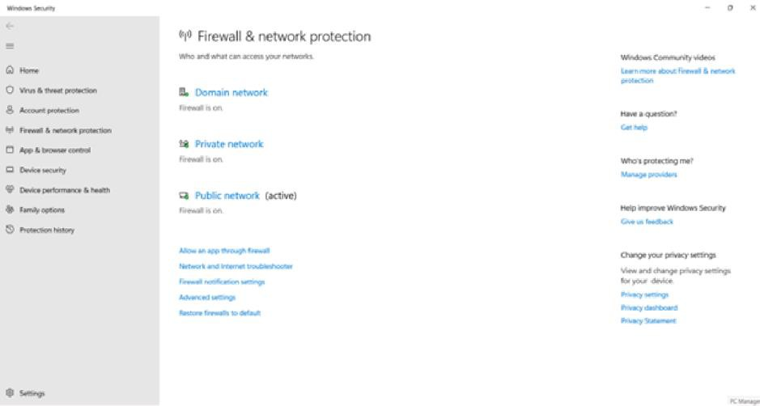

Linux əməliyyat sistemlərində təhlükəsizlik divarının konfiqurasiyası
Linux əməliyyat sistemi də Windows kimi quraşdırılmış təhlükəsizlik divarı imkanlarına malikdir.
İlk geniş istifadə olunan Linux firewall ipchain adlanırdı. Bu, mahiyyət etibarilə trafikin filtrasiyası üçün qaydalar zənciri idi. O, ilk dəfə Linux nüvəsinin 2.2 versiyasında təqdim edildi və əvvəlki ipfwadm-ı (geniş istifadə olunmayan) əvəz etdi. Daha müasir iptables, Linux üçün əsas təhlükəsizlik divarı olan ipchainləri əvəz etdi. Iptables xidməti ilk dəfə Linux kernel 2.4-də təqdim edilmişdir. Əksər Linux sistemlərində iptables
/usr/sbin/iptables kimi quraşdırılır. Bir iptables firewall üç müxtəlif növ obyektdən ibarətdir: cədvəllər, zəncirlər və qaydalar. Əsasən, cədvəllər qaydalar zəncirindən ibarətdir. Başqa sözlə, iptables ipchain konsepsiyasının genişlənməsidir. Hər bir zəncirin paketləri necə filtrasiyadan keçirəcəyini müəyyən edən bir sıra qaydalar var. Hər cədvəldə müəyyən standart qayda zəncirləri var. Əlbəttə ki, öz xüsusi qaydalarınızı əlavə edə bilərsiniz. Onların standart zəncirləri aşağıdakı kimidir:
- Paket filtrləmə: Bu cədvəl təhlükəsizlik divarının vacib hissəsidir. Bu paket filtirləməni həyata keçirən təhlükəsizlik divarı olub, üç standart zəncirdən ibarətdir: INPUT, OUTPUT, Forward. INPUT zənciri daxil olan paketləri emal edir və OUTPUT zənciri maşından trafik göndərir. Əgər təhlükəsizlik divarı marşrutlaşdırıcı kimi fəaliyyət göstərərsə, yalnız FORWARD zənciri marşrutlaşdırılmış paketlərə tətbiq edilir.

- Şəbəkə ünvanının tərcüməsi (NAT): NAT eyni şəbəkədəki birdən çox cihazın eyni ictimai IP-dən istifadə edərək internetə daxil olmasına imkan verən bir üsuldur.
- Paket dəyişdirilməsi: Bu cədvəl paketlərin xüsusi dəyişdirilməsi üçün istifadə olunur. və mangle table adlanır. O, paketləri dəyişdirir və standart zəncirdən ibarət olur. Bu cədvəl hətta bir çox standart təhlükəsizlik divarı üçün lazım olmaya bilər.

Iptables konfiqurasiyası
Iptables müəyyən konfiqurasiya tələb edir. Siz bunu GUI (KDE, GNOME və s.) vasitəsilə edə bilərsiniz, lakin core əmrləri əksər paylamalar üçün ümumidir. Bəzi ümumi əsas konfiqurasiyalara nəzər salaq. iptables-ın əsas paket filtrləmə təhlükəsizlik divarı kimi işləməsi üçün sizə aşağıdakı əmrlər lazımdır:
− iptables -F;
− iptables -N block;
− iptables -A block -m state --state ESTABLISHED, RELATED -j ACCEPT.
Mövcud iptables qaydalarını sadalamaq üçün aşağıdakı digər əmrdən istifadə edə bilərsiniz:
− iptables – L (Mövcud iptables qaydalarını sadalamaq üçün);
− p (İstifadə olunan əlaqə protokolu);
− dport (Qayda üçün tələb olunan təyinat portu. Tək bir port və ya bir sıra verilə bilər);
− i (Yalnız paket müəyyən edilmiş interfeysə daxil olduqda uyğundur);
− v (Verbose çıxış);
− s, --source (ünvan mənbəyinin spesifikasiyası)
− d, --destination (ünvan təyinat spesifikasiyası).
Aşağıda iptables qaydalarının konfiqurasiya olunmasını nəzərdən keçirək. Bunun üçün Ubuntu Server-ə daxil olun və sonra sudo iptables -L əmrini yerinə yetirin. İstifadəçi parolunu daxil edin, enter düyməsini basın. Beləliklə, iptables qaydaları təqdim olunacaq.
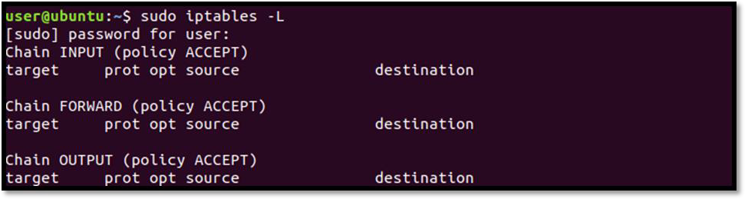
Sudo iptables –A INPUT –p tcp --dport ssh –j ACCEPT əmrini yazın. Sonra iptables qaydalarını sadalamaq üçün sudo iptables –L əmrini yerinə yetirin.
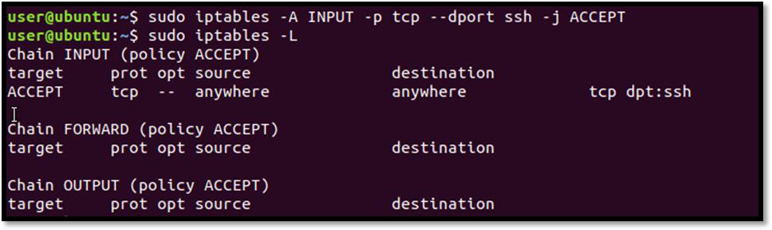
Sudo iptables –A INPUT –p tcp --dport 80 –j ACCEPT əmrini yazın. Sonra iptables qaydalarını sadalamaq üçün sudo iptables –L əmrini yerinə yetirin.

iptables qaydalarını saxlamaq üçün sudo iptables-save əmrini yerinə yetirin.

IDS və IPS
IDS (Zorla Müdaxilənin Aşkarlanması Sistemi), şəbəkə trafikində zərərli hərəkətləri və ya zərərli qoşulmaları aşkar etmək üçün istifadə edilən sistemlərə verilən addır. IDS təhlükəsizlik sistemlərinin məqsədi zərərli fəaliyyəti müəyyənləşdirərək qeyd etməkdir.

IPS (Zorla Müdaxilənin Qarşısının Alınması Sistemi), şəbəkə trafikinizdə zərərli hərəkətləri və ya zərərli əlaqələri aşkar edərək qarşısını almaq üçün istifadə olunan təhlükəsizlik sistemləridir.
Beləliklə, IDS hücumları aşkarlamağı hədəfləyir, IPS isə hücumların qarşısını almaq üçün nəzərdə tutulmuşdur.
Yeni nəsil təhlükəsizlik divarı cihazları ilə inteqrasiya olunmuş IPS və IDS, xüsusilə son illərdə artan inkişaf etmiş kiberhücumlara qarşı ciddi ziyan vuran hücumların aşkar edilməsi, tutulması və qarşısının alınmasında düzgün konfiqurasiya edildikdə mühüm rol oynayır. IDS dərin paket analizində hücumu aşkar edib qeyd edərkən, IPS sistemləri öyrənməklə və ya qaydalar siyahısı vasitəsilə aşkar etməklə hücumların qarşısını alır. Hücumun aşkarlanması və qarşısının alınması sistemləri təhlükəsizlik analitikləri və ya ekspertlər üçün nəzərdə tutulmuş proqram təminatı və ya aparat təhlükəsizlik sistemləridir. Əgər müdaxilənin aşkarlanması və qarşısının alınması sistemləri kimi qarşıya çıxan IPS və IDS məhsulları birlikdə istifadə edilərsə, o, Intrusion Detection and Prevention Systems, yəni IDPS olaraq adlanır. Ümumiyyətlə, qabaqcıl sistemlərdə IPS və IDS sistemləri inteqrasiya olunmuş şəkildə istifadə olunur.
Beləliklə, IDS sayəsində həm qorunmalı olan korporativ şəbəkənin hücuma məruz qaldığını anlaya, həm də IPS sistemləri sayəsində pisniyyətli şəxslərin yenidən sistemə daxil olmasının qarşısını almaq mümkündür.
Şəbəkə komponentlərinin internet texnologiyaları, biznes proseslərinin internet şəbəkəsinə daxil edilməsi, Müştəri Əlaqələrinin İdarəetməsi (CRM) geniş yayılması və Bulud kimi bir çox oxşar proqram və sistemlərlə daha da mürəkkəbləşməsinə yol açır. Bu da açıq saxlamalı olan portların təhlükəsizliyini təmin etməkdə çətinlik yaradır.
IPS və IDS-lər hücumun aşkarlanması və ya təhlilində əsasən iki növ iş məntiqinə malikdir: İmzaya əsaslanan əməliyyat məntiqi və Qaydaya əsaslanan əməliyyat məntiqi.
Müdaxilənin aşkarlanması, təhlili və qarşısının alınması sistemləri aşağıdakı xüsusiyyətlərə malikdir:
- təhlükəsizlik administratorlarına hücum xəbərdarlığının göndərilməsi;
- zərərli kodların aşkarlanması;
- zərərli link resurslarının sındırılması;
- zərərli paketlərin atılması və sıfırlanması;
- CRC (Cyclic Redundancy Check) xətalarının düzəldilməsi;
- proqram təminatı və ya istifadəçidən gələn hücumların aşkarlanması;
- müdafiəni gücləndirmək və təkmilləşdirmək üçün hücum nümunələrinin qeydə alınması;
- məhkəmə ekspertləri üçün məhkəmə ekspertizası sənədlərinin işlənməsi;
- məlumatların bütövlüyü və mövcudluğunun təmin edilməsi;
- təhlükəsizlik ilə məxfiliyin təmin edilməsi.
IDS-dən sui-istifadənin aşkarlanması və anomaliyaların yoxlanılması üçün istifadə olunur. Anomaliya şəbəkənizdə baş verə biləcək anomaliyaları (məlum təhlükələr) aşkar etməklə aşkar edilir. Şəbəkə trafikindəki paketlər izlənilir və məlum qaydalara uyğun olaraq təsnif edilir və anormal və ya düzgün trafik kimi təsnif edilir. Yeni nəsil sistemlərdə bu vəziyyət davamlı öyrənmə strukturu qazanmışdır.
İmza Əsaslı Sistemlər isə IDS şəbəkə trafikindəki paketləri öz qayda siyahısı ilə müqayisə edir. Bu yolla, cari qayda siyahısından kənar bir trafik üçün həyəcan siqnalı yaradılır. IDS təhlükəsizlik sistemləri düzgün konfiqurasiya olunarsa, onlar Yanlış Müsbət və Yanlış Mənfi şərtlər üçün maksimum xəbərdarlıq edəcəklər.
IDS təhlükəsizlik sistemləri aşağıdakı vasitələrdən istifadə edir.
− şəbəkə sensoru;
− server sensoru.
Şəbəkə sensorları şəbəkədəki sensorlarımızdır. Şəbəkə trafikimiz bu sensorlar vasitəsilə dinlənilərək qeydə alınır. Zərərli paketlər və keçidlər bu sensorlar vasitəsilə aşkar edilir və bloklanır. O, yalnız qaydalar siyahısına uyğun hərəkət edir və bu siyahıda icazə verilməyən şəbəkə trafikinin keçməsinə icazə verilmir.
Server sensorları əsas kompüterimizdəki sensorlardır. Serverdə yerləşən bu sensorlar yalnız server trafikinə nəzarət etmək üçündür. Serverə gələn trafikdə icazəsiz əməliyyatlar və ya zərərli fəaliyyətlər aşkar edilərək qarşısı alınır. Bu sensorlar Şəbəkə sensorları ilə eyni verilənlər bazasından istifadə edirlər.
IPS təhlükəsizlik məhsulları ümumiyyətlə veb şlüzlərdə yerləşir və trafiki kəsmədən işləyir. Daxil olan və gedən şəbəkə trafikində bütün paketlərin məzmununu oxumaqla, onlar hansı paketin zərərli və ya zərərsiz olduğunu aşkar edə bilirlər. Aparat əsaslı IPS məhsullarının ən mühüm xüsusiyyəti sistemin sürətini azaltmadan işləyə bilmələridir. Bu funksiya
zamanı onlar yeni nəsil hücumlara qarşı istehsalçı tərəfindən hazırlanmış verilənlər bazasını yükləyərək özlərini yeniləyirlər. IDS məhsulları ilə yanaşı, zərərli trafikin şəbəkəyə daxil olmasının qarşısını alaraq tam qoruma təmin edir. Şəbəkə əsaslı IDS şəbəkədən gələn trafikləri izləmək üçün pozulma rejimində bir şəbəkə kartı istifadə edir. Zərərli olub olmadığını müəyyən etmək üçün analiz də aparır. Tipik olaraq, keçiddən keçən təkrarlanan trafiki çıxardan bir güzgü portu olaraq da adlandırılan bir açarın bir aralığında tapıla bilər.
İki məşhur açıq mənbə əsaslı IDS OSSEC və Samhain-dir. Bəzi IPS həlləri, əlaqəni yenidən qurmaq və bağlamaq üçün TCP axınlarına sıfırlama paketləri daxil etmələri istisna olmaqla, bir IDS kimi işləyir. Ən populyar həll Snort-dur.

VPN
Virtual Özəl Şəbəkələrin və ya VPN-lərin istifadəsi təminatçısı şəbəkələr üzərindən həssas trafik göndərmək üçün bir həll təmin edir. Tez- tez tunel olaraq adlandırılan bir VPN bağlantısı iki nöqtə arasında şifrələnmiş bir əlaqədir. Bu, ümumiyyətlə bir ucunda VPN müştəri tətbiqi və digər ucunda VPN konsentratoru adlanan cihazın istifadəsi ilə həyata keçirilir. Bir əlaqə qurulduqdan sonra, VPN-ə qoşulmuş şəbəkə interfeysindən mübadilə olunan bütün trafik şifrələnmiş VPN tunelindən keçir.
VPN-lər uzaq işçilərin bir təşkilatın daxili mənbələrinə qoşulmasına imkan vermək üçün istifadə olunur. Bu cür əlaqələr qurulduqda, bağlı cihaz, təşkilatın daxili şəbəkəsinə qoşulduğu kimi fəaliyyət göstərir. Bu, çox faydalıdır, çünki uzaqdan işləyənlərə şirkətin şəbəkəsinin hüdudlarından kənarda olduqda etibarlı şəkildə daxil olma imkanı verir.

Honeypot (Bal küpü)
Honeypot – məlumat sistemlərinə icazəsiz daxil olan təcavüzkarlar və ya istifadəçilər haqqında məlumat toplamaq üçün istifadə edilən saxta serverlərdir. Honeypot tez-tez şəbəkənin bir hissəsi kimi görünən kompüter və ya məlumatı saxlayan hər hansı bir server ola bilər. Honeypot, təcrid olunmuş və xüsusi nəzarət edilən resursdur və təcavüzkarlar onu real məlumat hədəfi kimi görür.
Honeypot qarşılıqlı təsir səviyyəsinə görə üç hissəyə bölünür:
- aşağı qarşılıqlı təsirli honeypot (Honeyd, Kippo);
- orta interaktiv honeypot (Dionea, Napenthes);
- yüksək qarşılıqlı honeypot (Specter).
Hər bir qarşılıqlı əlaqə səviyyəsinin riskləri və faydaları fərqlidir. Aşağı səviyyəli qarşılıqlı əlaqə daha az qorunma təmin etsə də, o, həm də az xərclidir və çox təlim tələb etmir, çünki qarşılıqlı əlaqə səviyyəsi artdıqca, xərclər və tələb olunan səviyyəsi yüksəlir, müdafiə isə birbaşa mütənasib olaraq artır. Hər iki səviyyənin ortası sayıla bilən nisbətən orta səviyyədə qarşılıqlı təsir göstərən honeypot ilə digər səviyyələrin fayda və risklərini ortada saxlamaq məqsədi daşıyır.

Simsiz şəbəkə təhlükəsizliyi
Təminatsız simsiz şəbəkələr, uyğun texnologiyaya sahib hər kəsin eşitməsi üçün məlumat yayımlayır. Gücləndirilmiş simsiz əlaqə üçün mövcud qeyd təxminən km-dir, baxmayaraq ki bu ideal şəraitdə idi. Bu o deməkdir ki, yaşayış sahəsi kimi daha əlverişli radiotezlik (RF) mühitində belə, düzgün antenaya sahib olan birisi şəbəkə trafikini dinləyə bilər.
Simsiz cihazların da bizim məlumatımız olmadan yerləşdirilməsi mümkündür. Əlavə olaraq, simsiz giriş nöqtələri icazə olmadan şəbəkəmizə əlavə edilə bilər və ümumiyyətlə, ciddi təhlükəsizlik problemlərini ortaya qoyaraq yaramaz giriş nöqtələri kimi tanınır. Səhv bir təhlükəsizliklə saxta bir giriş nöqtəsi quraşdırılıbsa, giriş nöqtəsi quraşdırıcısı, şəbəkənin sahib olduğu hər hansı bir təhlükəsizliyi atlayaraq, birbaşa şəbəkəyə asan bir yol təqdim edə bilər. Bu cür giriş nöqtələrini tapmaq üçün ən sadə həll yolu simsiz şəbəkə infrastrukturunun bir hissəsi olan bütün qanuni cihazları diqqətlə sənədləşdirmək və simsiz skanlama vasitələrindən istifadə edərək mütəmadi olaraq əlavə cihazları axtarmaqdadır. Bu, MAC ünvanı süzgəcini tətbiq etməklə də edilə bilər.
Simsiz cihazların istifadə etdiyi şifrələmə üç kateqoriyaya bölünür:
− Simli Ekvivalent Gizlilik (WEP);
− Wi-Fi Protected Access (WPA);
− Wi-Fi Protected Access 2 (WPA2).
WPA2 üçü arasında ən yenisidir və ən güclü təhlükəsizlik təklif edir.

Şəbəkə təhlükəsizliyi alətləri
Port skaneri-nmap, şəbəkə xəritələndirməsi və təhlükəsizlik auditi üçün pulsuz və açıq mənbəli alətdir. O, şəbəkə administratorları tərəfindən hansı cihazların işlədiyini müəyyən etmək, mövcud hostları və təklif etdikləri xidmətləri tapmaq, açıq portları tapmaq və təhlükəsizlik risklərini skan etmək və digər məqsədlər üçün istifadə olunur. Nmap tək host, eləcə də yüz minlərlə cihaz və alt şəbəkələri əhatə edən böyük şəbəkələri izləmək üçün istifadə edilə bilər. Nmap xam paketləri sistem portlarına göndərməklə məlumat toplayır. O, cavabları dinləyir və portların, məsələn, firewall tərəfindən açıq, qapalı və ya filtrdən keçdiyini müəyyən edir. Nmap-dəki modullar sayəsində port skanını, xidmət kəşfini, versiyanı və əməliyyat sistemini aşkar edə bilir.
Nmap-dən istifadə etmək üçün Linux-da komanda interfeysləri ilə tanış olmaq lazımdır. Əsas nmap əmrinin yaradılması “nmap {scan type}
{options} {target}” ardıcıllığına əsaslanır. Nmap-i işə salmaq üçün sadəcə əmr sətirində “nmap” əmrini yazmaq tələb olunur. Nmap-də bütün əmrləri və funksiyaları öyrənmək üçün “nmap-help” və “nmap -h” əmrlərinə müraciət etmək lazımdır.
Paket qoxulayıcıları (Packet sniffers)- Wireshark, ən çox istifadə olunan şəbəkə protokolu analizatorudur. Şəbəkə administratoru və digər təhlükəsizlik mütəxəssisləri tərəfindən trafiki mikroskopik səviyyədə təhlil etmək üçün istifadə olunur. Kommersiya, qeyri-kommersiya müəssisələrində, dövlət qurumlarında, təhsil müəssisələrində istifadə olunur. Wireshark-ın funksiyaları aşağıda təqdim olunmuşdur:
- protokol yoxlaması;
- canlı paket tutma və təhlili;
- Qrafik İstifadəçi İnterfeysi (GUI) təmini;
- VoIP təhlili.
Bundan əlavə olaraq IPSec, Kerberos, SNMPv3, SSL/TLS, WPA/WPA2 kimi protokollar üçün deşifrə dəstəyi mövcuddur.

